AWS DATABREW II
Utilizaremos el CSV incluido en el archivo “Hr1m.zip” que es una colección de datos con un millón de registros relativos a recursos humanos generada aleatoriamente.

APARTADO A
1.- Carga el CSV anterior en una carpeta llamada raw dentro de un bucket nombrado con algo similar a rrhh
Entramos a la sección de S3 en aws y seguimos los pasos para crear un nuevo bucket
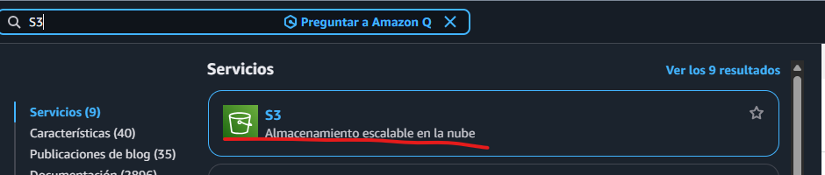
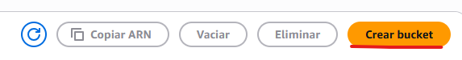
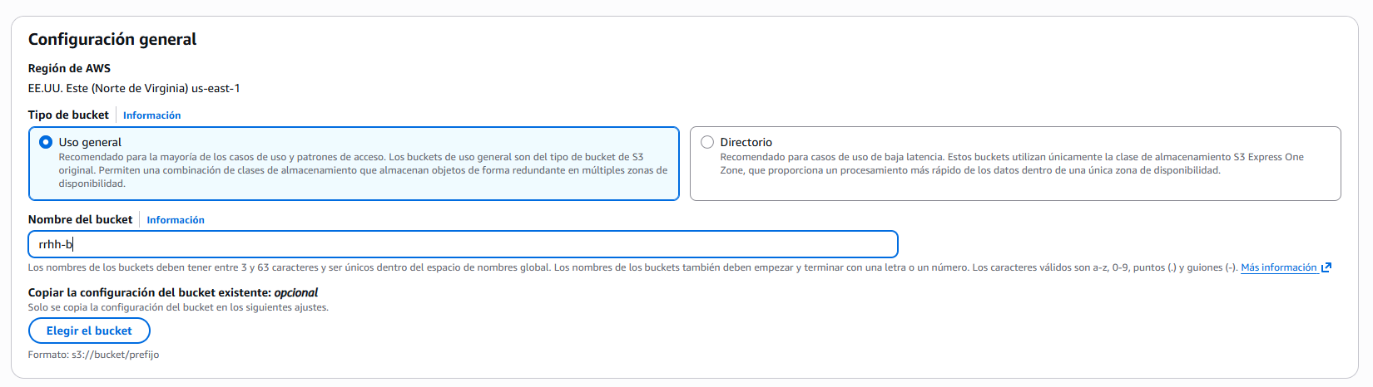
Elegimos el bucket que hemos creado y creamos la carpeta
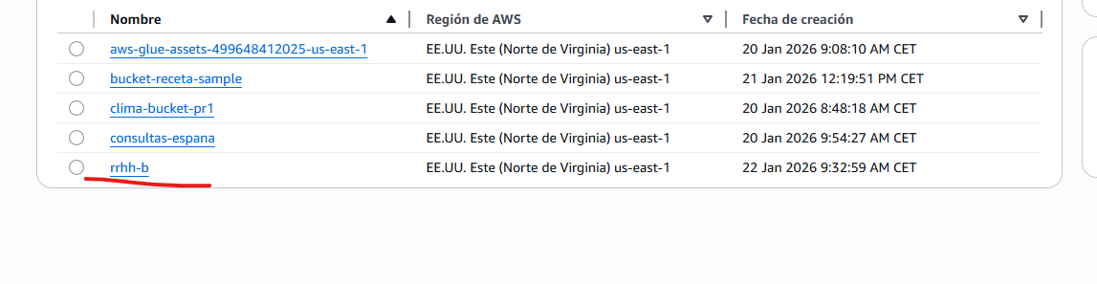
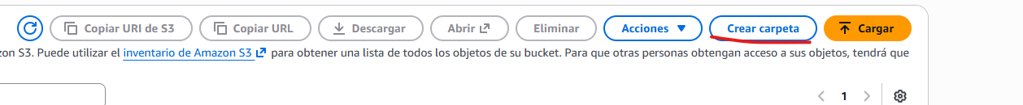

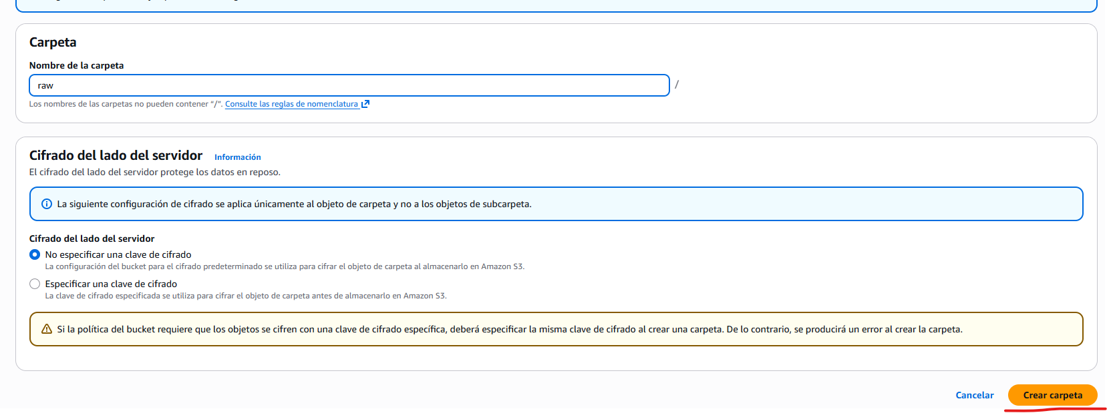
Utilizamos AWS cli para cargar el archivo csv en la carpeta
2.- Desde Databrew crea una conexión de datos a dicha carpeta.
Entramos en AWS Glue y desde la sección de conjuntos elegimos crear un nuevo conjunto de datos
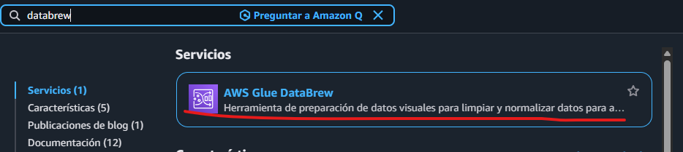
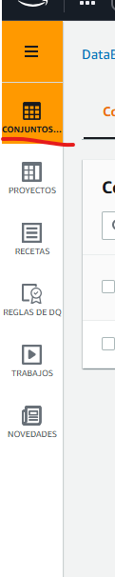
Desde el menú de creación le damos un nombre a la nueva conexión y especificamos el bucket, carpeta y formato del archivo.
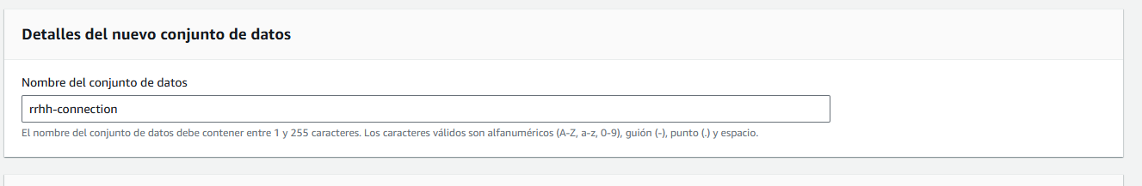
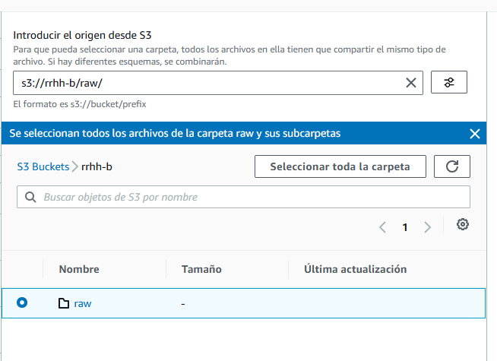
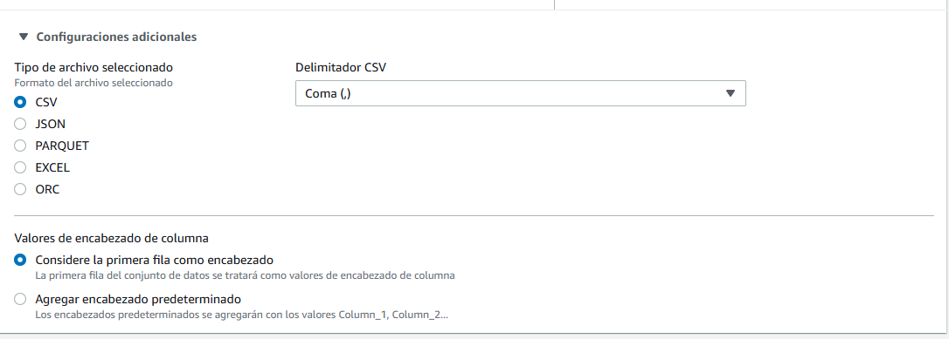
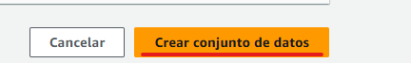
- ¿Cuánto ocupa el archivo?
En la vista previa podemos ver que ocupa 265,2 MiB
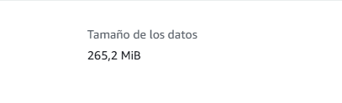
b) Haz una captura que nos muestre el tipo y contenido de las 5 primeras filas de algunas de las columnas. Se ven en la pestaña:
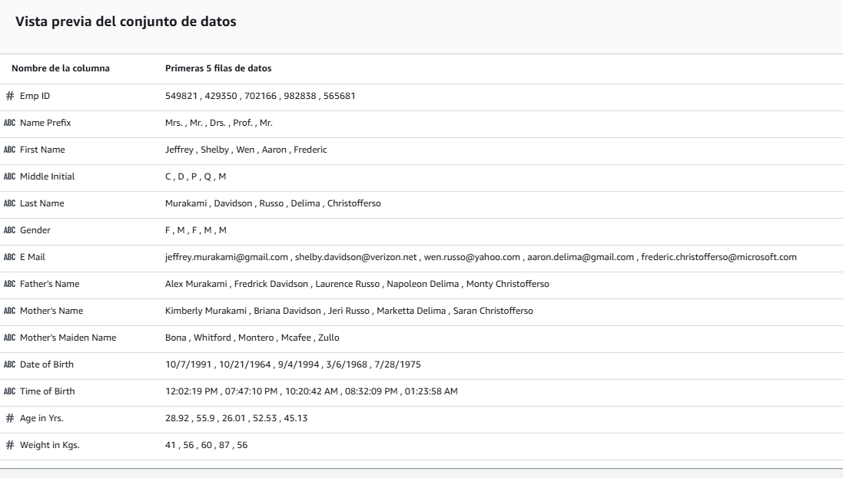
3.- Crea una carpeta dentro del bucket anterior llamada perfil.
Volvemos a la sección de s3 y creamos la carpeta en el bucket correspondiente
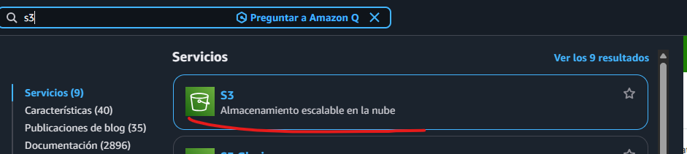

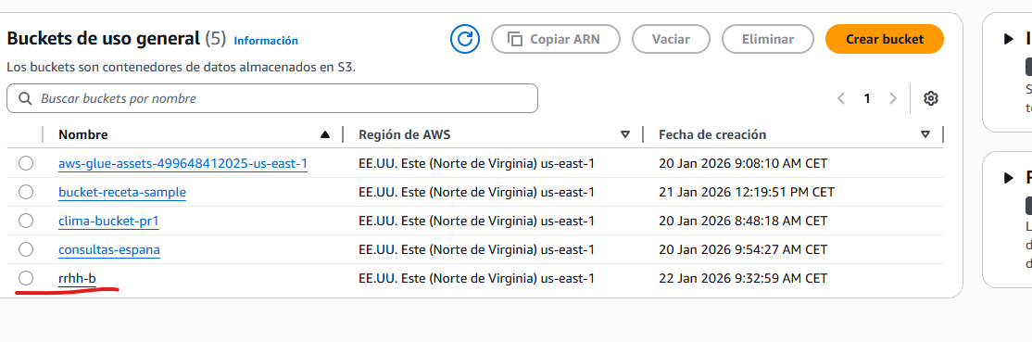
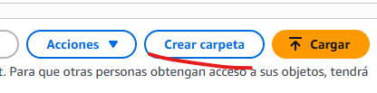
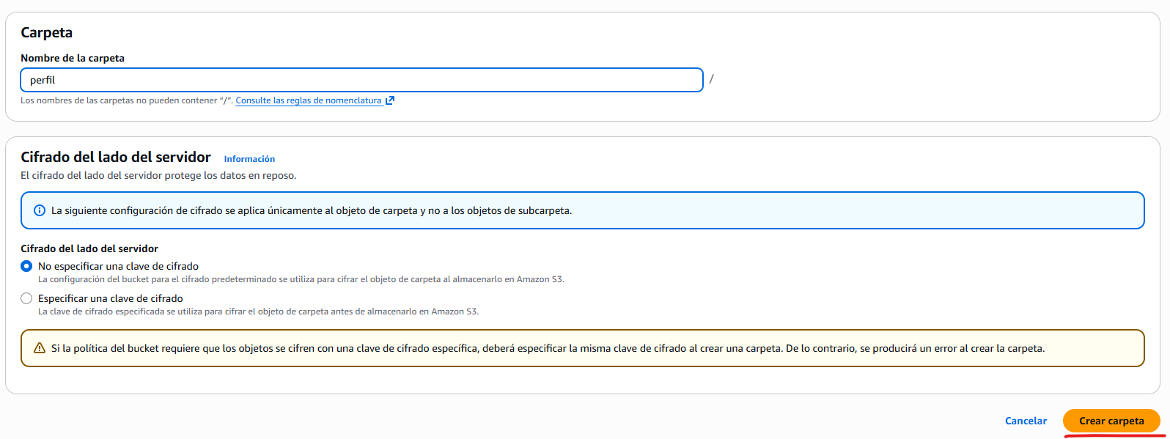
4.- Genera el perfil de datos de dicho conjunto de datos. Deja la configuración por defecto. ¿Cuántas filas utiliza por defecto para el análisis?
Entramos en AWS Glue databrew y desde la sección de conjuntos elegimos la conexión correspondiente y hacemos clic en “Ejecutar perfil de datos”
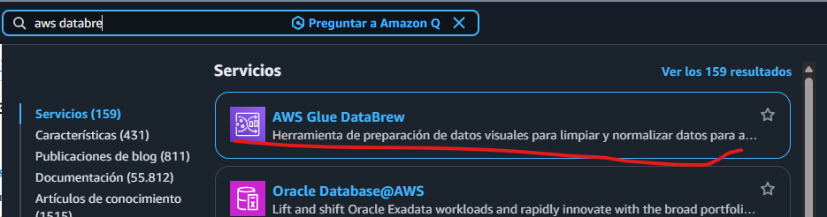
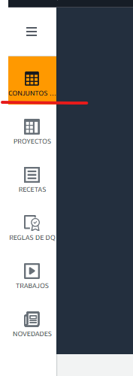
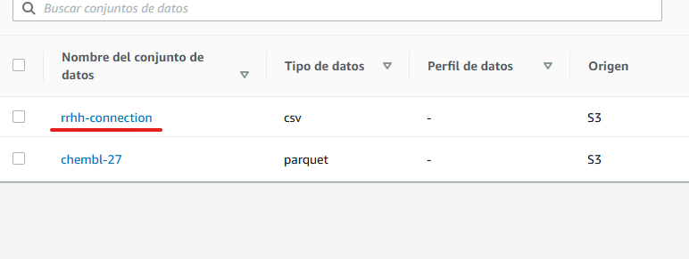
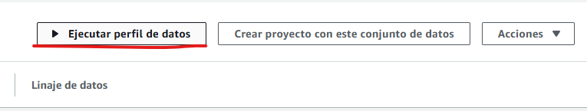

Especificamos un nombre, la ubicación de salida de trabajo y un rol, dejamos el resto de las configuraciones por defecto (por defecto utiliza 20000 filas para el análisis)
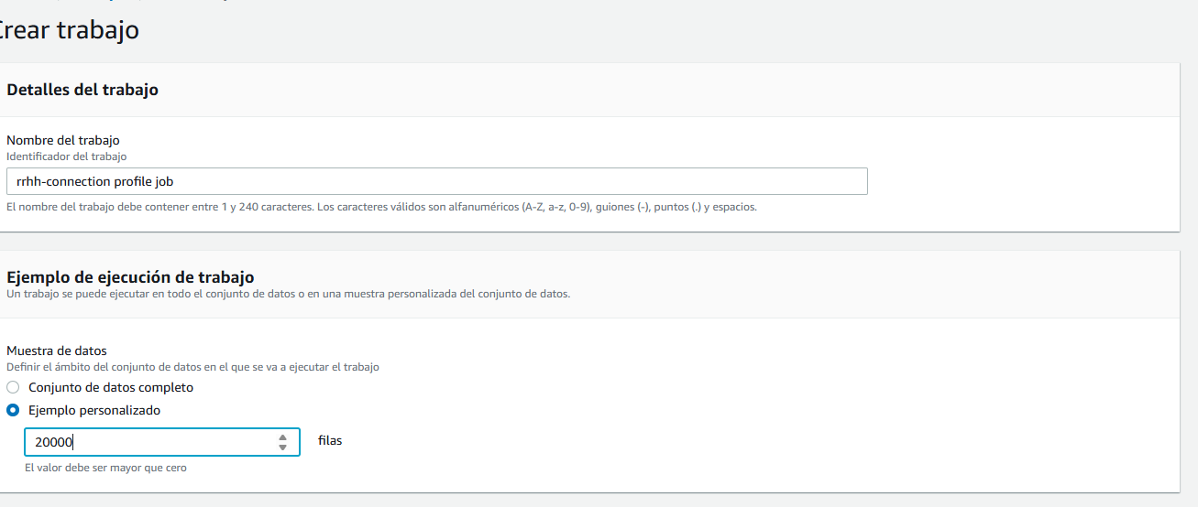
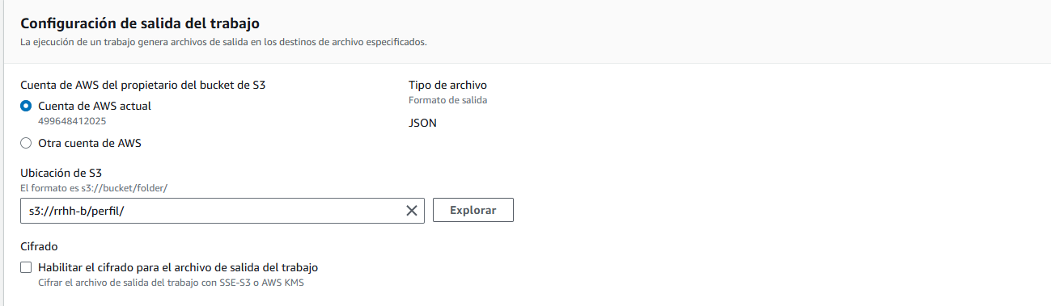
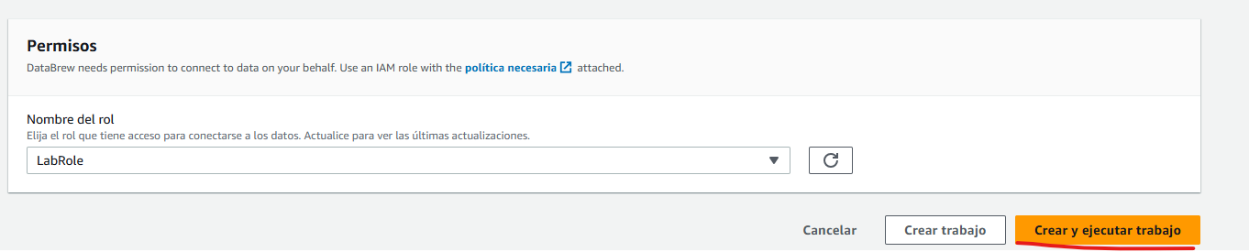

5.- Analiza los datos obtenidos.
a) ¿Cuántas columnas y de que tipo tiene el conjunto de datos?
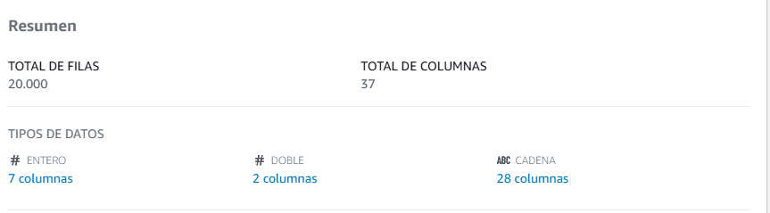
tiene 37 columnas, 7 de entero, 2 de doble y 28 de cadena
- ¿Hay alguna correlación positiva o negativa que te llame la atención?
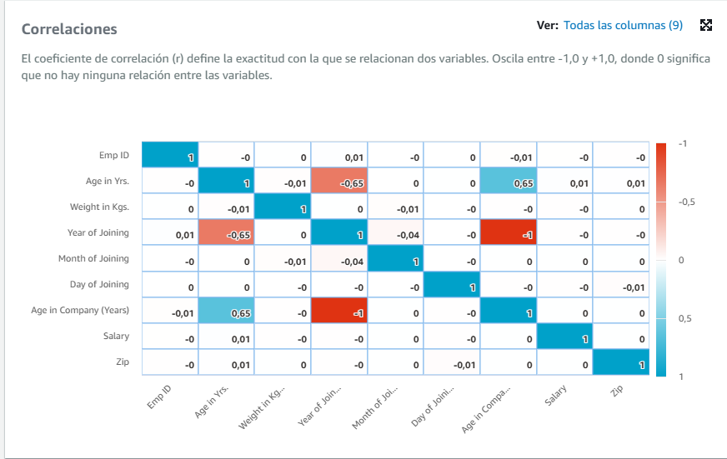
Me llama la atención que haya una correlación negativa entre el peso y el mes en el que se unieron, aunque sea mínima.
- ¿Qué porcentaje de hombres y mujeres hay?
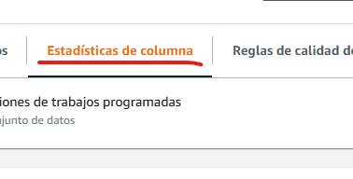
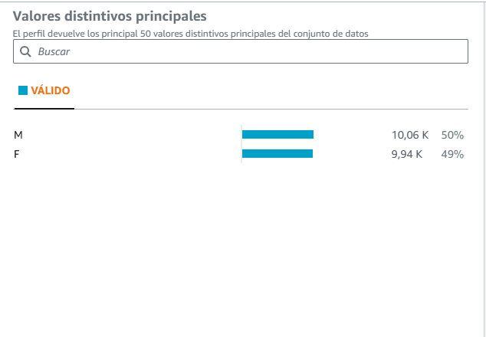
En la zona de estadísticas de columnas y escogiendo la columna de género, podemos ver que hay un 50% de hombres y un 49% de mujeres

- Analizando el diagrama de cajas de los salarios ¿En qué horquilla se mueven? ¿Cuál es la media, mediana y moda? ¿Están distribuidos simétricamente?
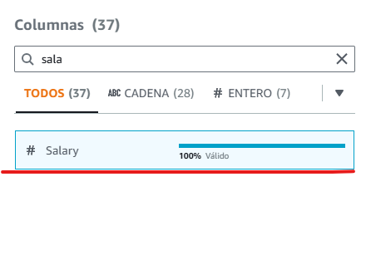
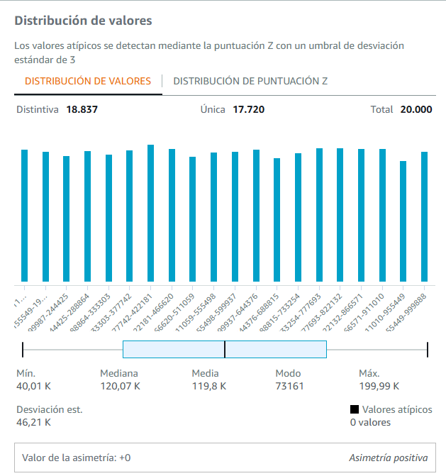
Se mueven en la horquilla entre 40010 y 199990

Media: 119800
Mediana: 120070
Moda 73161
Están distribuidos simétricamente, el valor de la asimetría es 0

- Busca la misma información para el campo Age in years.
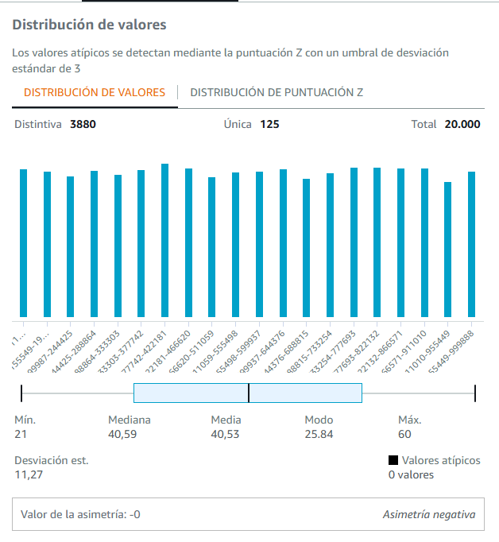
Se mueve en la horquilla entre 21 y 60
Media: 40,53
Mediana:40,59
Modo:25,84
Están distribuidos simétricamente, el valor de la asimetría es 0

6.- Haz una captura del contenido de la pestaña Linaje de datos. ¿Qué se muestra en ella?
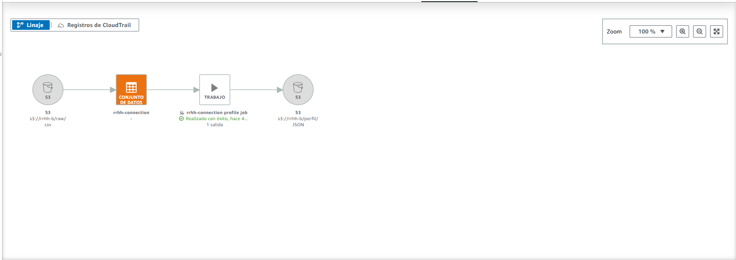
Muestra el recorrido que siguen los datos desde su origen (el bucket donde se guardaron originalmente) hasta su destino (el bucket en el que se guardan tras la ejecución de los trabajos)

APARTADO B
1.- Crea un proyecto con el conjunto de datos del apartado anterior. Deja los valores por defecto. ¿Cuántos registros utiliza por defecto para el muestreo?
Desde la página del conjunto de datos con el que queremos crear el proyecto hacemos click en “Crear proyecto con este conjunto de datos” y después de darle un nombre y asignarle un rol le damos a “Crear proyecto”
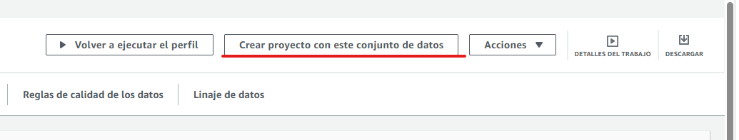
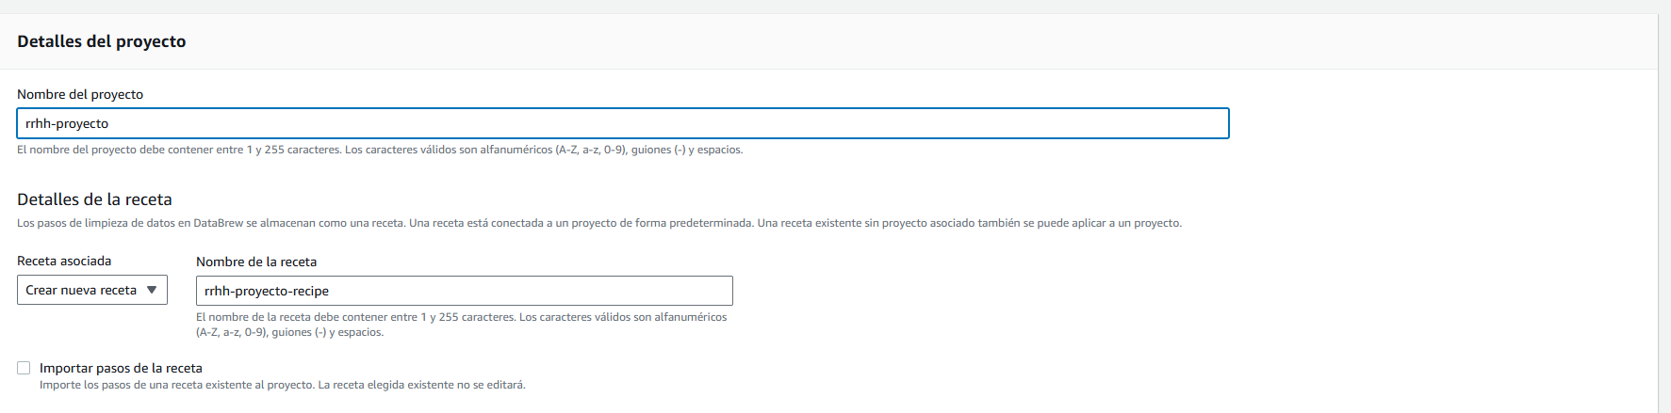
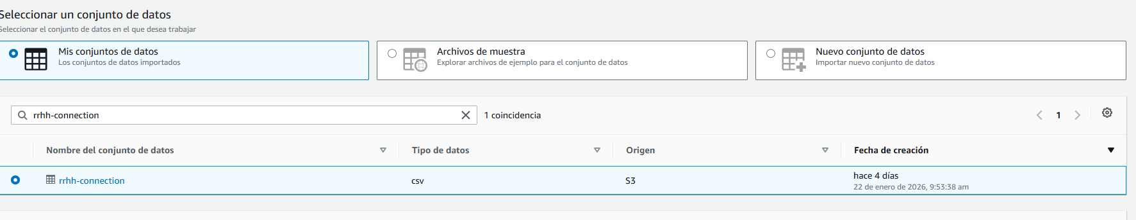
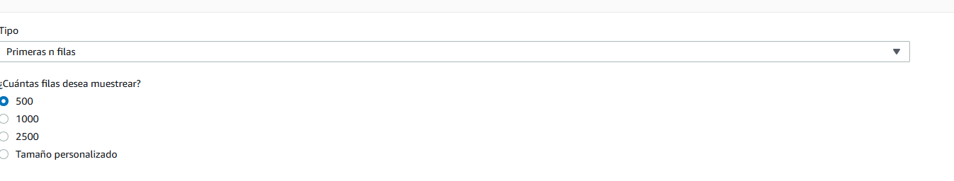
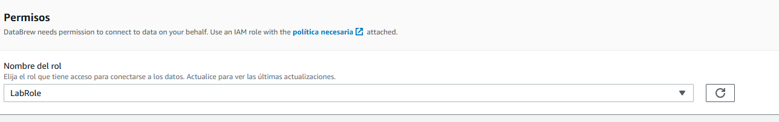
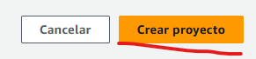
Utiliza 500 registros para realizar el muestreo

2.- Generaremos una receta para realizar diferentes transformaciones a los datos:
a) Fusión de varias columnas en una sola. Selecciona las columnas Name Prefix, First Name, Middle Initial y Last Name como columnas de origen. Añade un espacio como separador. Como nuevo nombre de columna pondremos, por ejemplo, Nombre_completo_empleado.
Hacemos clic en fusionar, elegimos las columnas, le damos un separador y un nombre, hacemos clic en vista previa para comprobar que todo está bien y después elegimos “Aplicar”
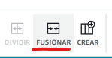
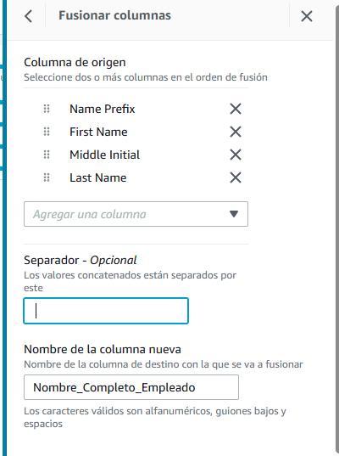
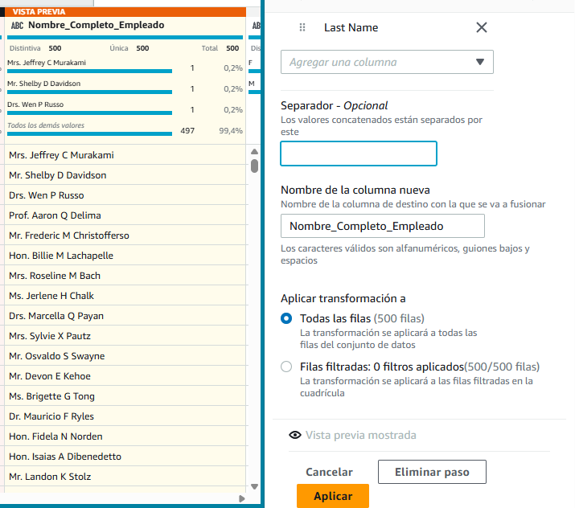
b) Elimina las columnas Short Month, DOW of Joining y Short DOW
Hacemos clic en Columna: Eliminar, elegimos las columnas deseadas, comprobamos con vista previa y después hacemos clic en aplicar
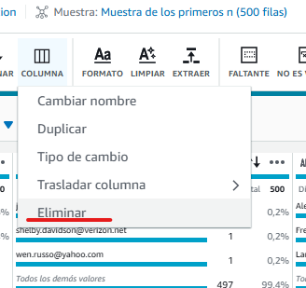
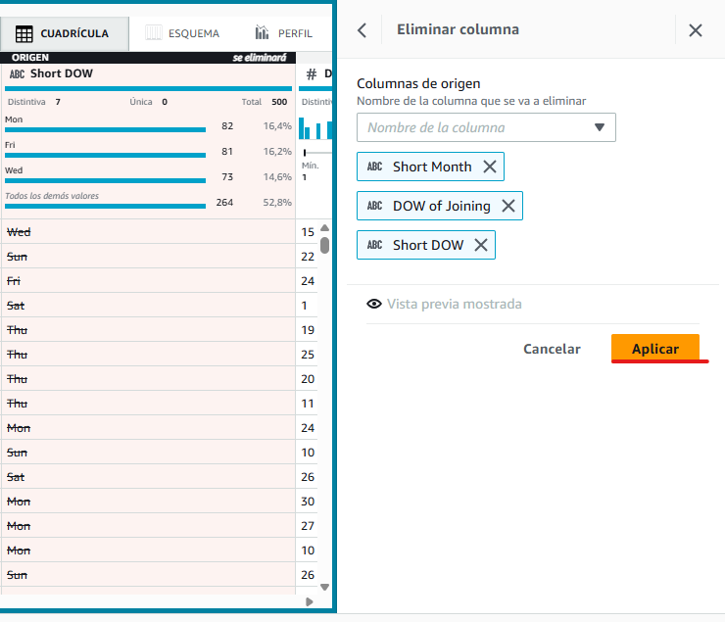

c) Formatea la columna Date of Joining a la forma utilizada en España dd/mm/yyyy
Hacemos clic en formato,formatos de fecha y hora, y dd/mm/yyyy, tras eso elegimos la colmna correspondiente, comprobamos y después aplicamos.
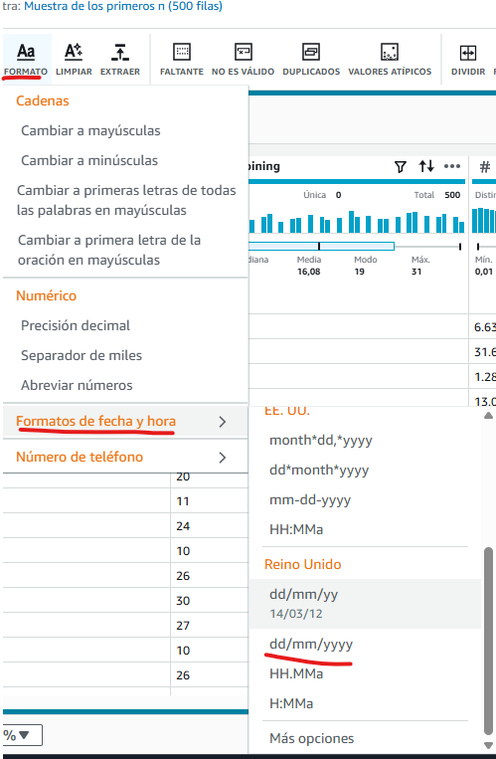
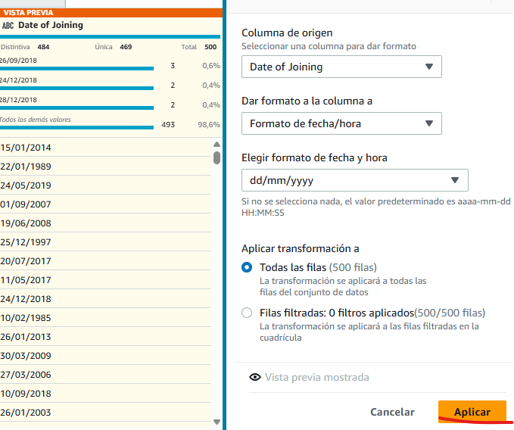
d) Renombra la columna Phone No. a Telefono
Hacemos clic en columna, cambiar nombre, escogemos la columna, introducimos el nuevo nombre, comprobamos y después le damos a aplicar
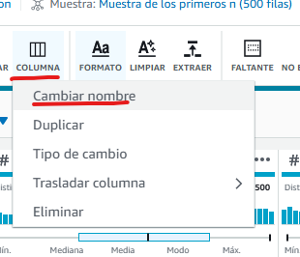
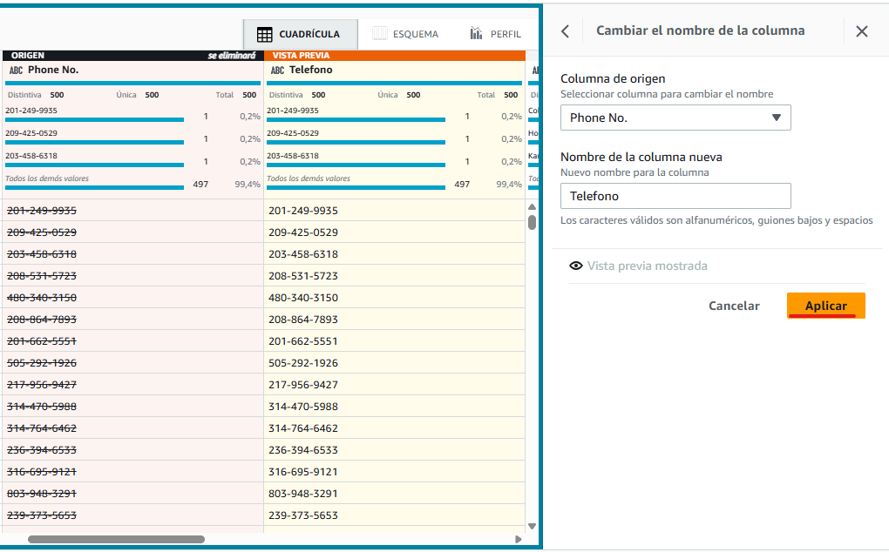
- Para enmascarar columnas confidenciales, cambiaremos el contenido de los campos número de la seguridad social, teléfono y contraseña por almohadillas. (Muestra cómo se hace, pero no la apliques, ya que si no un paso posterior que tenemos que hacer nos dará un error)
Hacemos clic en más, confidencial, Valores de Redact, elegimos las columnas correspondientes y comprobamos con la vista previa
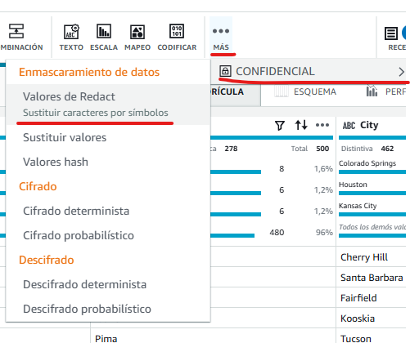
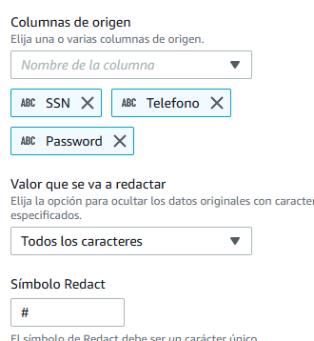
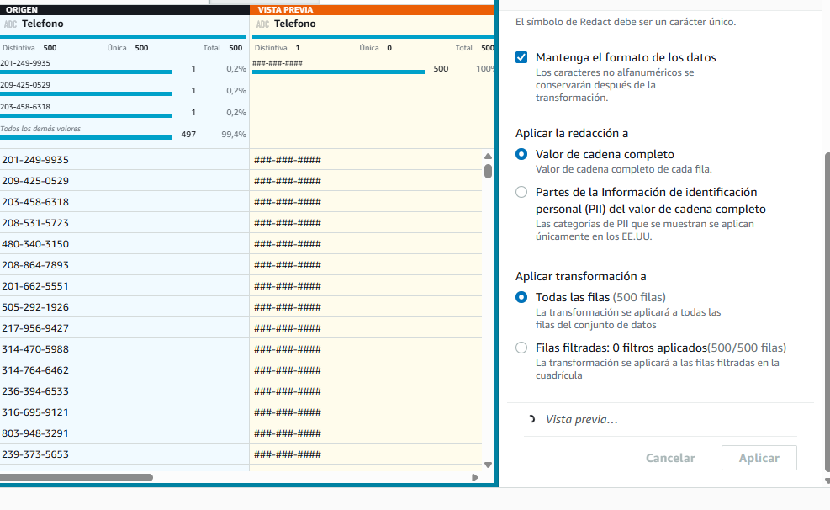

- Realiza un cifrado determinista de los campos E Mail y Date of Birth.
Hacemos clic en más, confidencial, cifrado determinista, elegimos las columnas, clic en “seleccionar secreto” y elegimos el secreto por defecto, comprobamos con la vista previa y aplicamos.
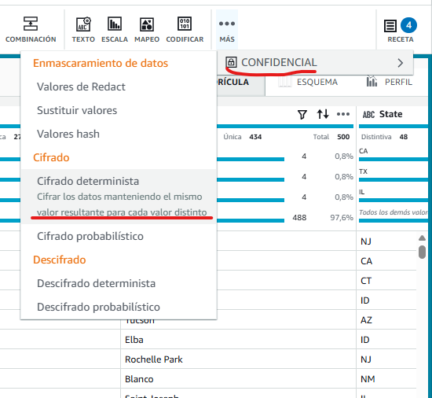
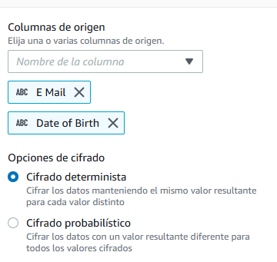
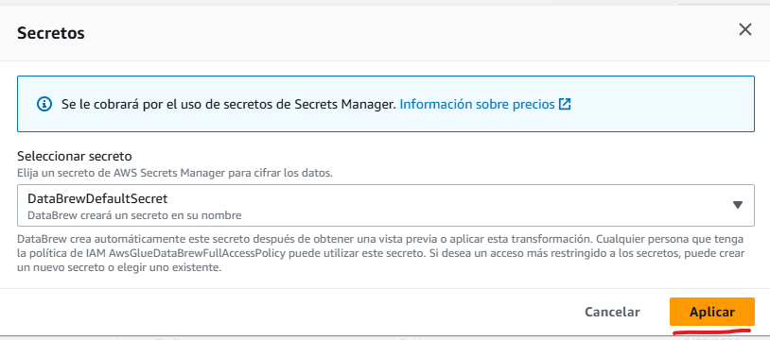
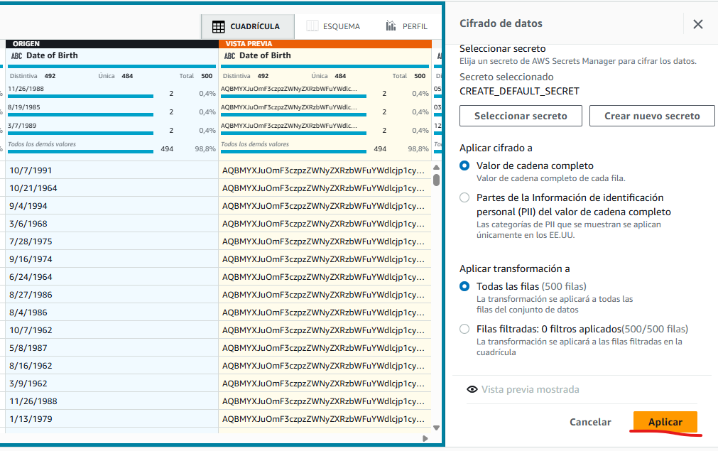
- Agrupar por sexo. Agrupa los datos en función del sexo y calcula cuál es el salario medio de hombres y mujeres. Una vez hechos los cálculos elimina este paso.
Hacemos clic en grupo, elegimos la columna Gender y después Salary y elegimos “Media” en agregado, tras comprobar los datos, hacemos clic en finalizar y, tras ver que el paso se ha aplicado, hacemos clic en el botón eliminar del paso correspondiente en la pestaña de “Receta”
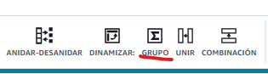
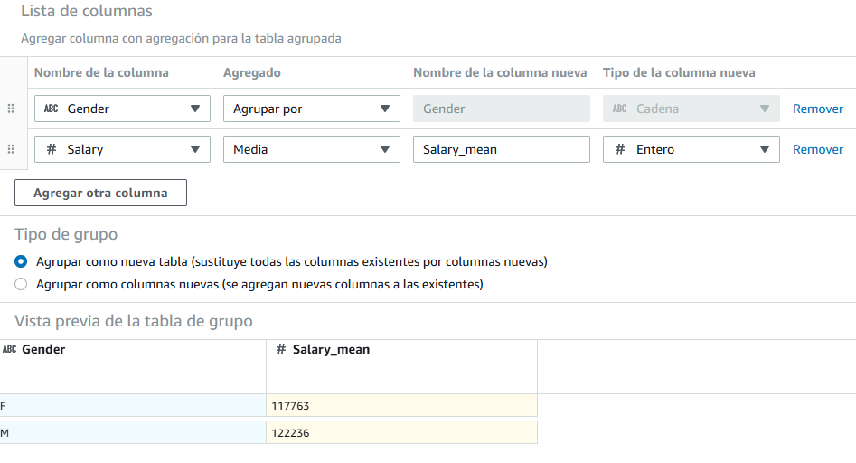
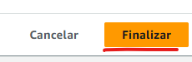
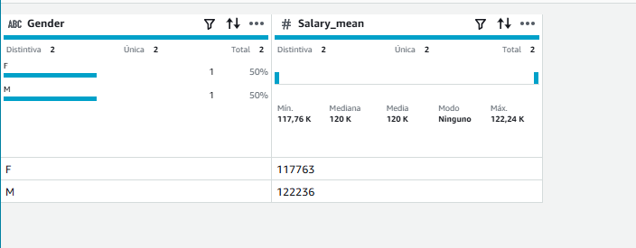
3.- Publica la receta.
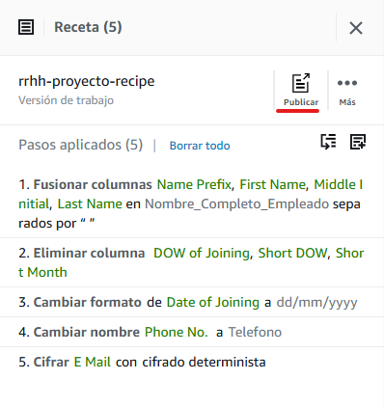
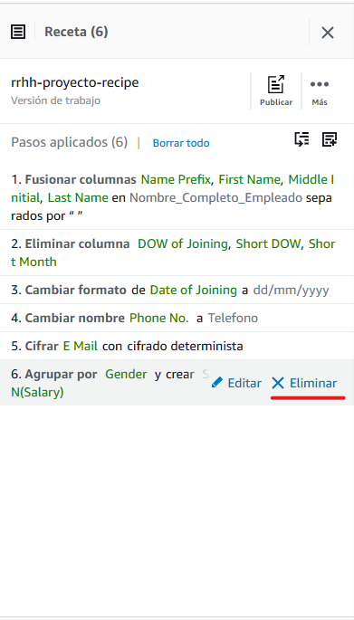

3.- Publica la receta.
En la sección de recetas hacemos clic en “publicar” y en la ventana hacemos clic también en “Publicar”
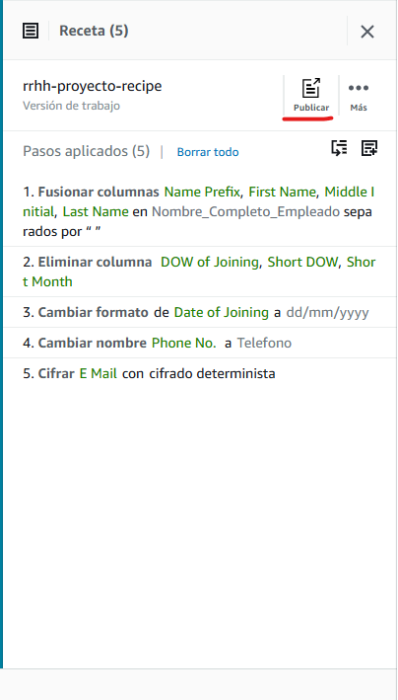
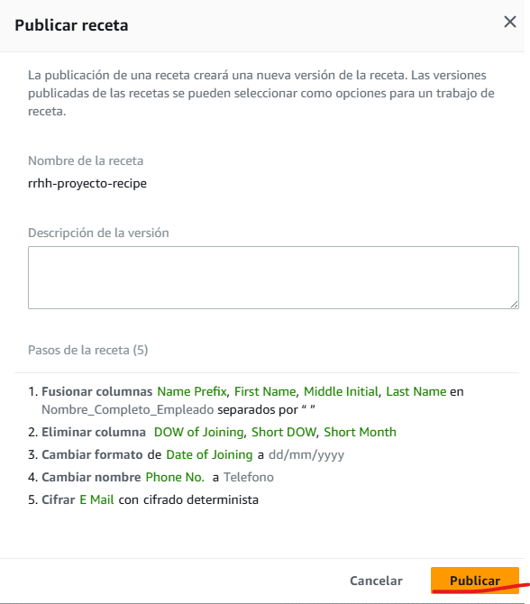

4.- Crea en el bucket en el que estábamos trabajando una nueva carpeta llamada transformado.
Volvemos a la sección de s3 y seguimos los pasos para crear una nueva carpeta
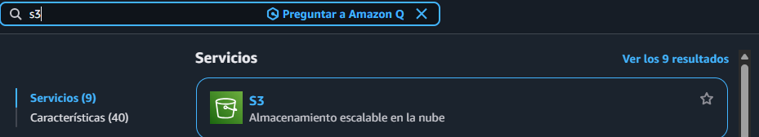
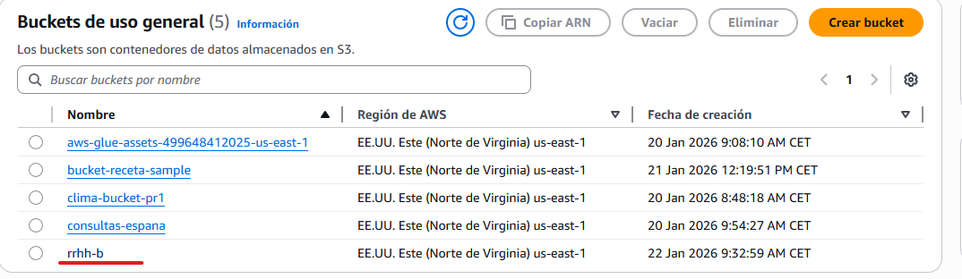
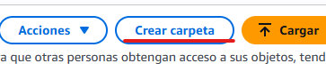
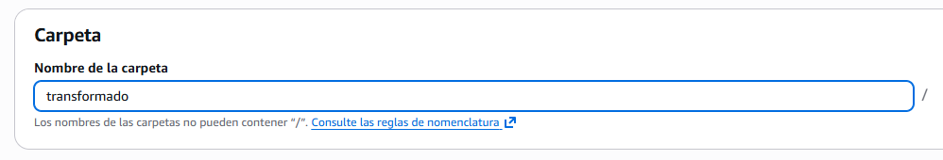
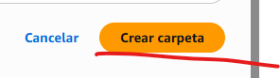

5.- A partir de la receta anterior, crea un nuevo trabajo que nos deje los datos en formato CSV con comas en la carpeta del punto anterior.
Volvemos a databrew, en la sección de recetas elegimos la receta correspondiente y hacemos clic en “crear trabajo con esta receta”, Le damos un nombre, elegimos el conjunto de datos correspondiente, la carpeta donde queremos que se guarde el resultado del trabajo, el rol y hacemos clic en “Crear y ejecutar Trabajo”
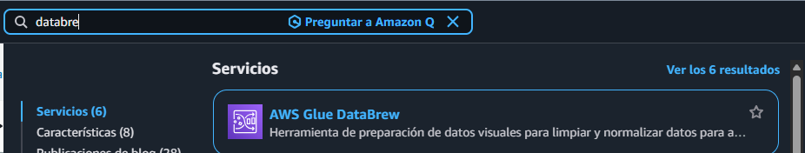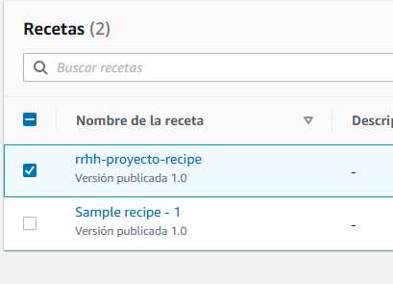

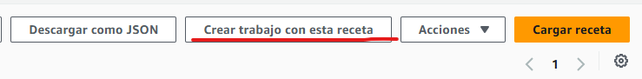
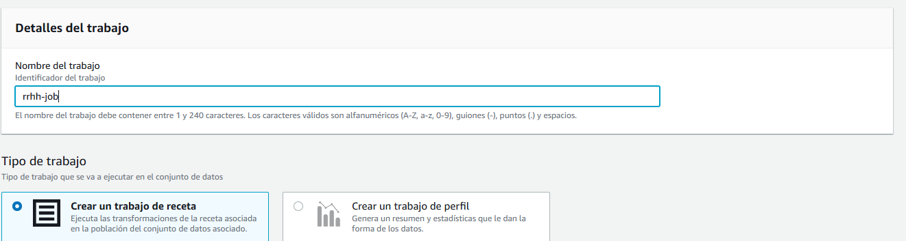
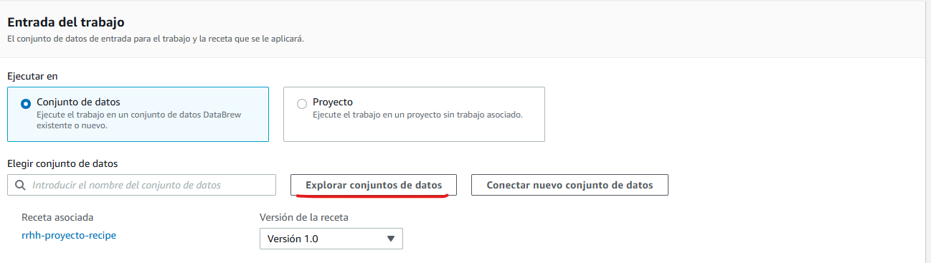
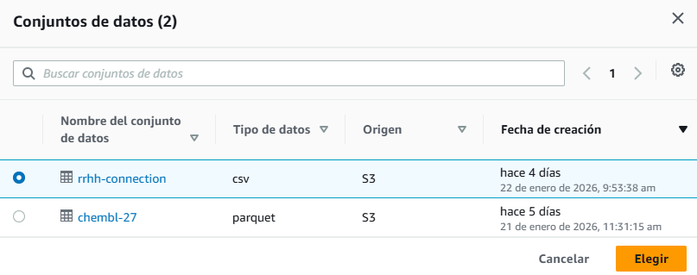
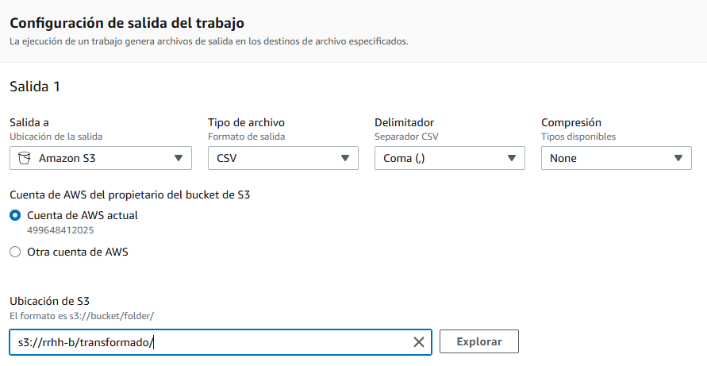
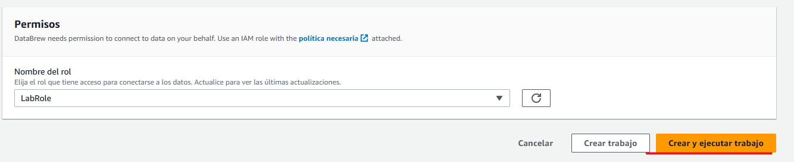

6.- Descarga el CSV obtenido y échale una ojeada para verificar que se han realizado las transformaciones.
Vamos a la sección de S3, elegimos el bucket y carpeta correspondiente, elegimos la carpeta que ha creado el trabajo, seleccionamos el archivo csv y hacemos clic en descargar, al abrirlo en Excel podemos ver que se han aplicado las transformaciones
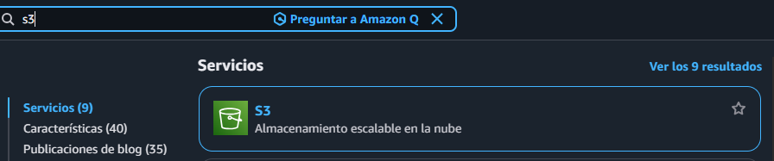

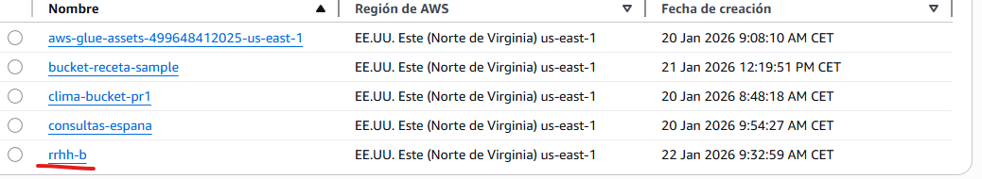
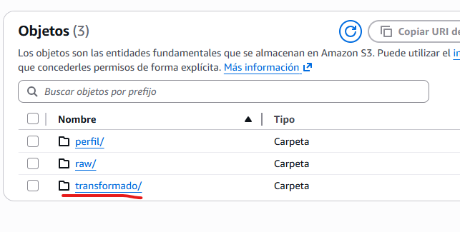
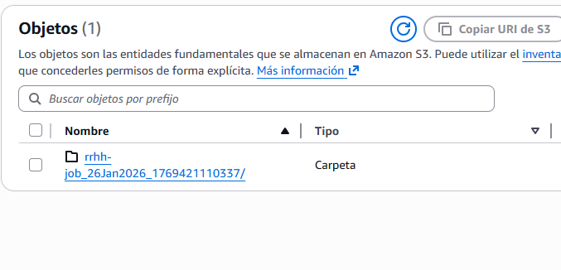
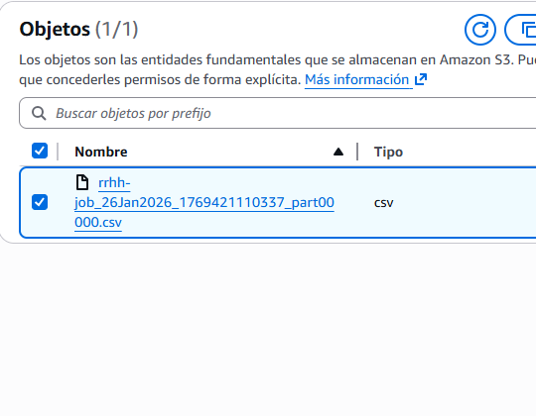
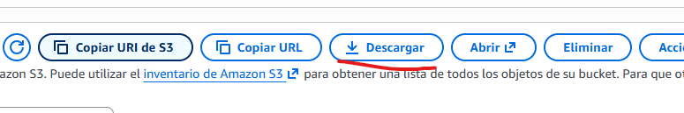
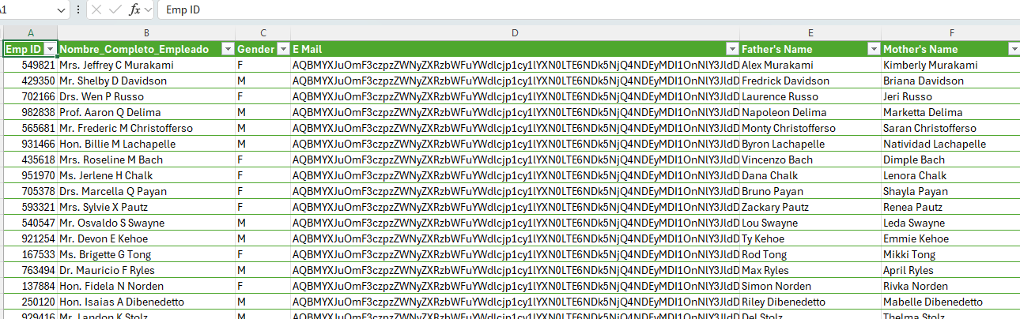

APARTADO C
1.- Crea en Databrew un conjunto de datos asociado al CSV de la carpeta transformado.
Repetimos los pasos del ejercicio 2 del apartado A para crear un conjunto de datos y esta vez lo asociamos a transformado
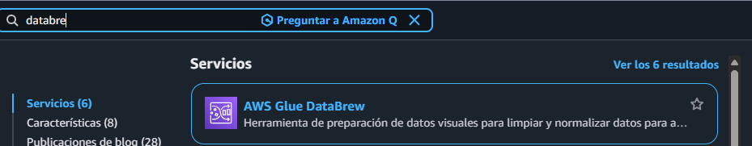
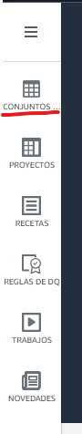
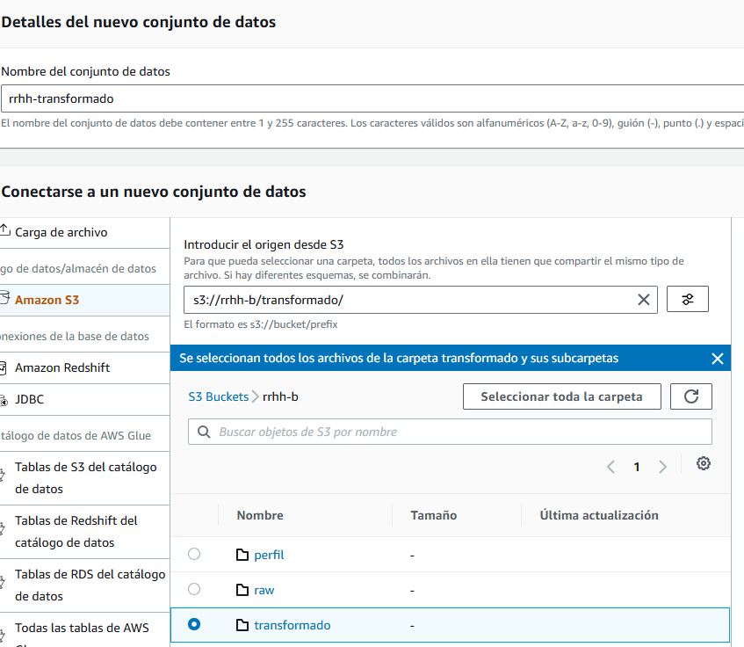
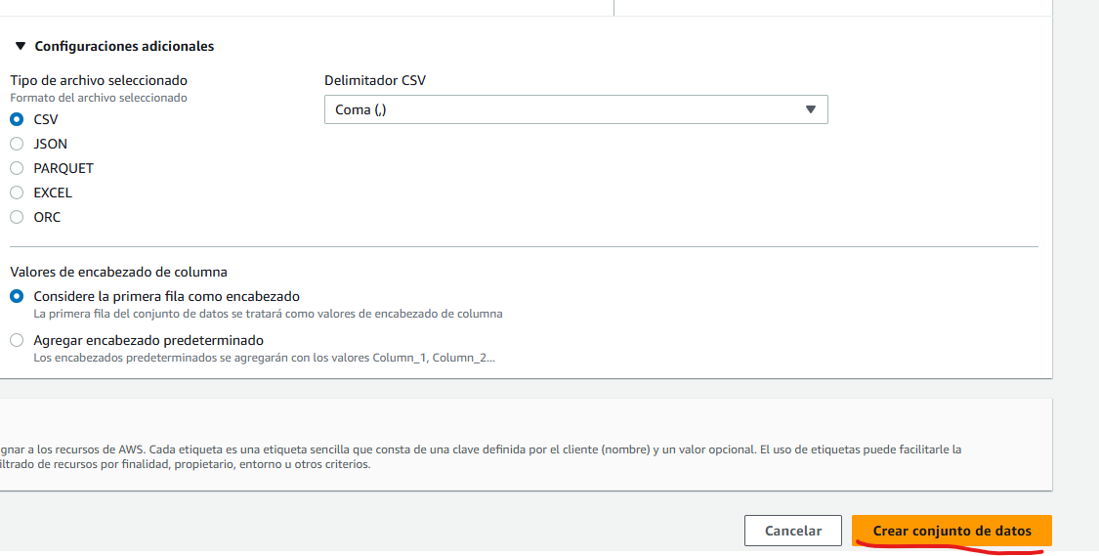

2.- Crea un conjunto de reglas de calidad de los datos asociado al dataset anterior.
Hacemos clic en “Reglas de DQ” y después en “Crear un conjunto de reglas de calidad de datos”, asignamos un nombre al conjunto y elegimos el dataset asociado correspondiente
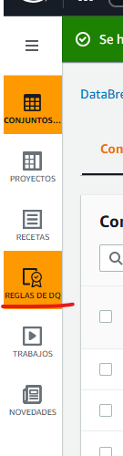
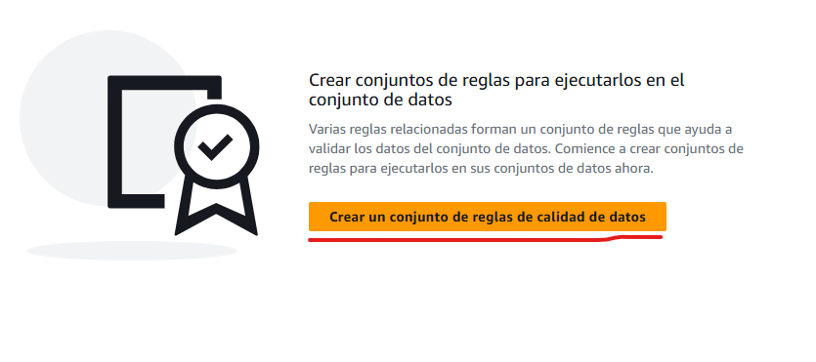
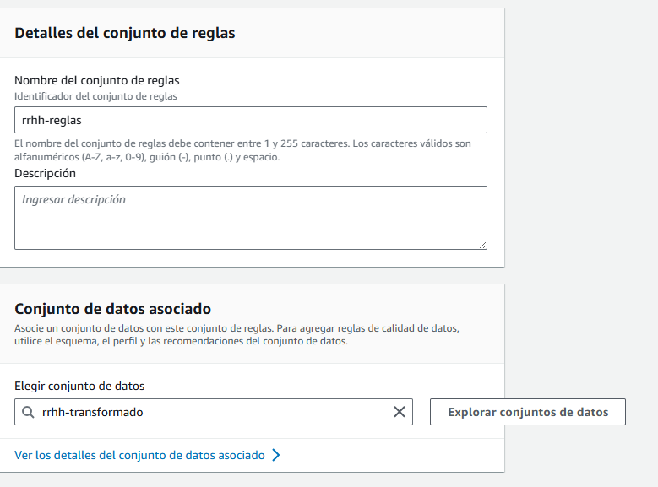

3.- Añade las siguientes reglas:
a) Valida el recuento de filas: Hemos utilizado un conjunto de datos de 1 millón de registros. Vamos a validar si el recuento coincide.
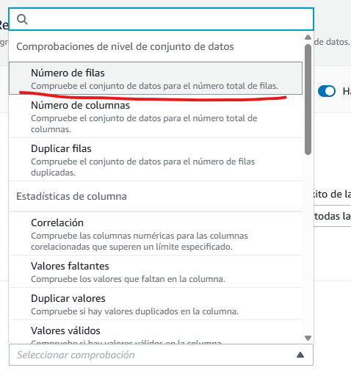
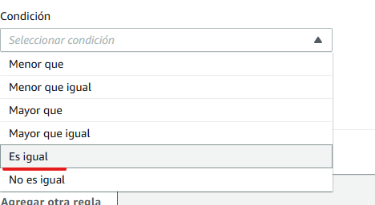
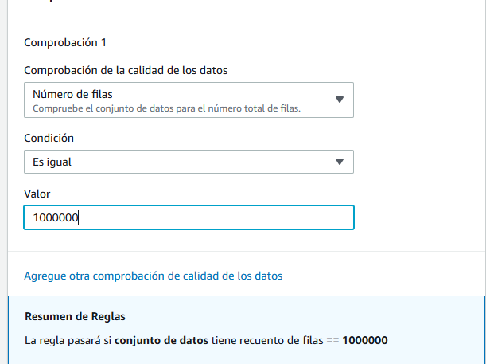
b) El ID de empleado, la dirección de correo electrónico y el SSN deben ser únicos: Estos valores deben ser siempre únicos en el 100% de las filas.
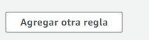
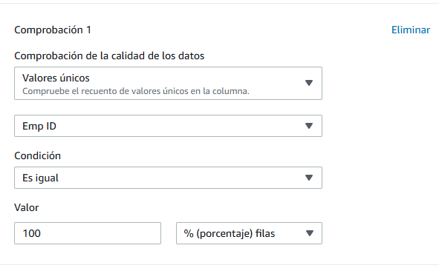
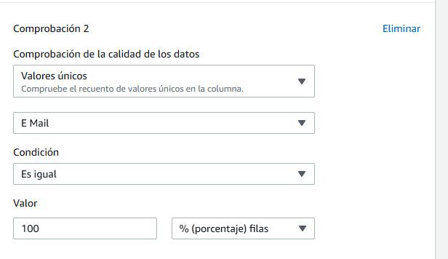
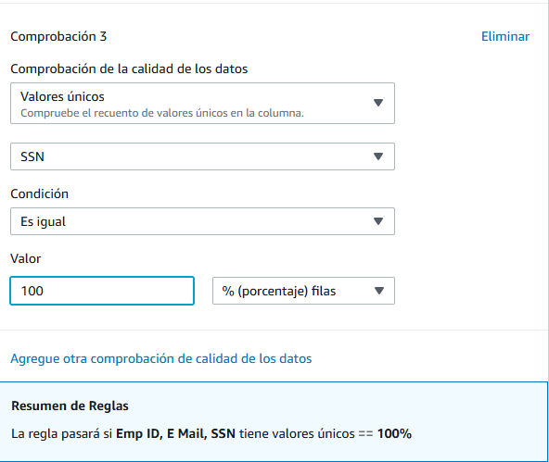

c) El ID de empleado y la dirección de correo electrónico no deben ser nulos: Normalmente, no queremos que estos valores sean nulos en el 100% de las filas.
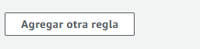
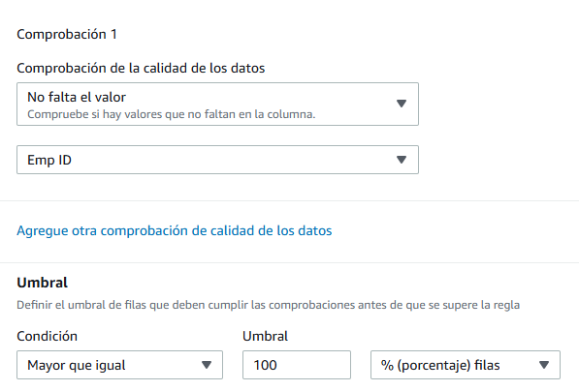
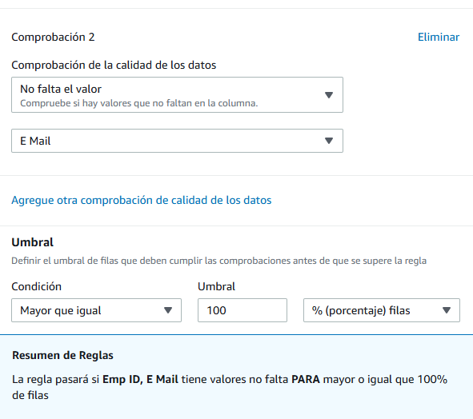
d) El ID del empleado y la edad del empleado en años no deben tener valores negativos y además la edad debe de estar entre 0 y 80. Para ello tienes que seleccionar al crear la regla la opción de la imagen para que te permita aplicar dos comprobaciones distintas.
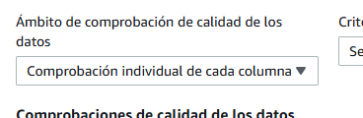
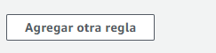
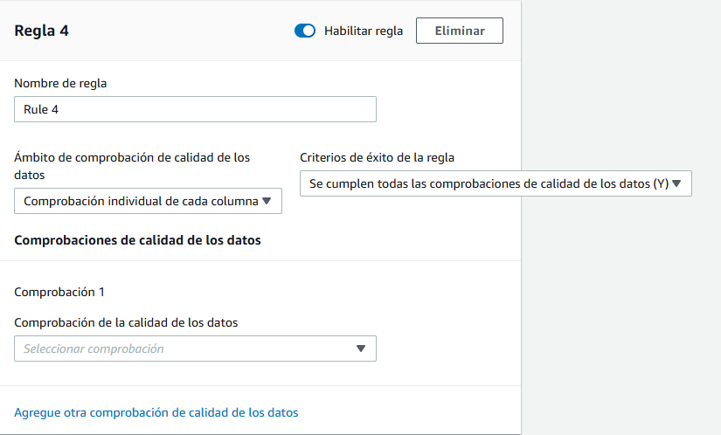
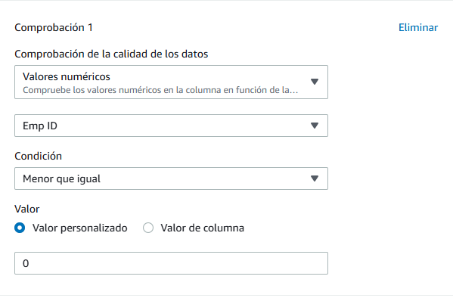
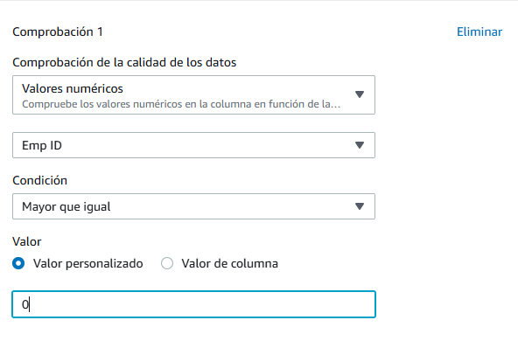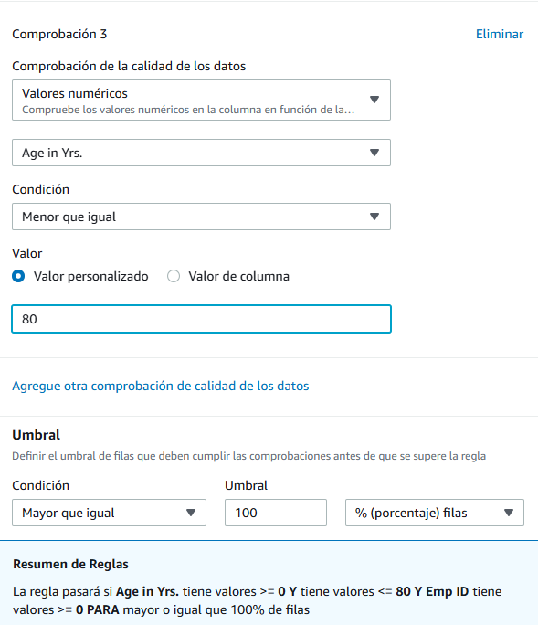

e) Verificar mediante una expresión regular (^\d{3}-\d{2}-\d{4}$) que el formato de los datos del SSN debe tener ser del tipo (xxx-xx-xxxx).
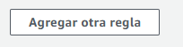
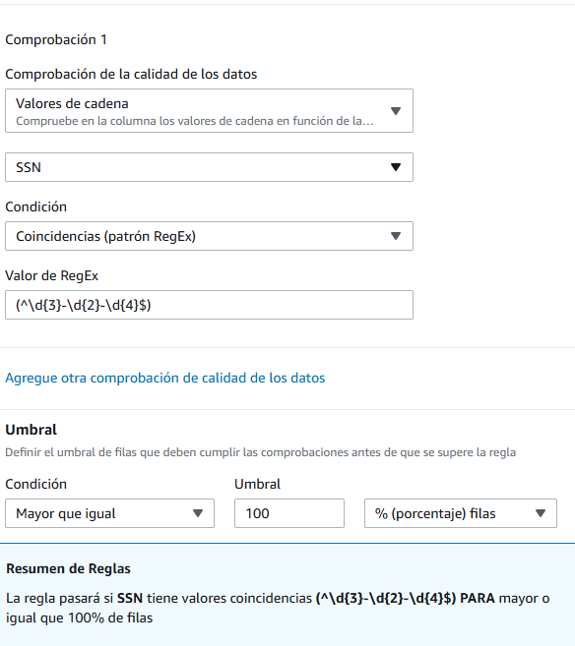

4.- Crea el conjunto de reglas sin asociarlo a ningún trabajo.
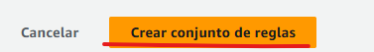
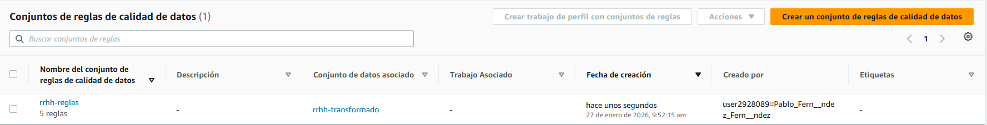

APARTADO D
1.- Dentro del bucket de la práctica, crea una nueva carpeta llamada calidad que utilizaremos posteriormente para almacenar la salida del análisis de calidad que vamos a realizar.
Repetimos los pasos del ejercicio 1 del apartado A para crear una carpeta
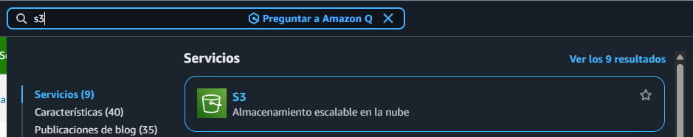
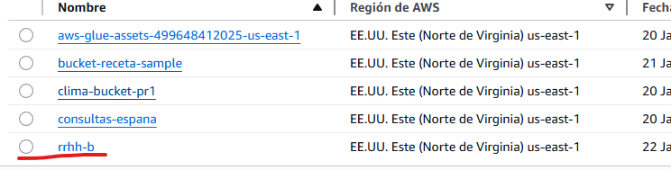
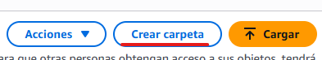
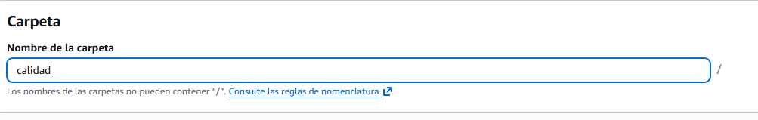
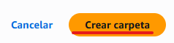
2.- Vete al apartado de reglas de calidad en Databrew y asocia las reglas creadas a un trabajo de perfil.
Volvemos a la sección de reglas en AWS glue Databrew, escojemos el conjunto de reglas y hacemos clic en “Crear un trabajo de perfil con el conjunto de reglas
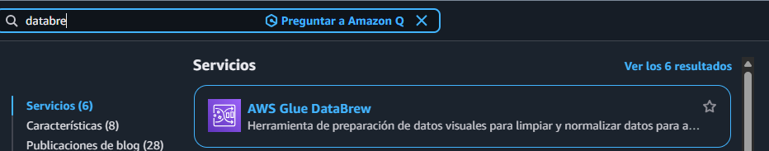
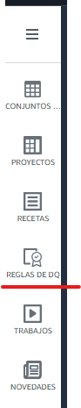
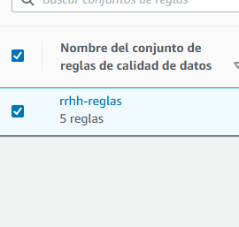
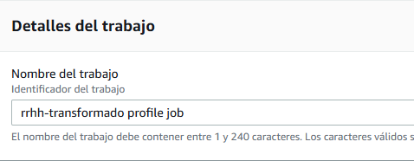
- Aplica el trabajo a todo el dataset: 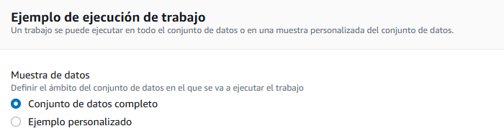

- Configura el bucket de salida del análisis en la carpeta del punto anterior.
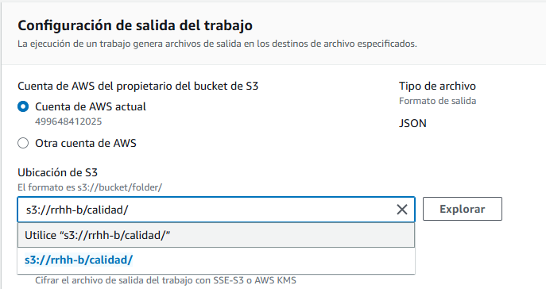
- Verifica en rol adecuado en el apartado de Permisos (Labrole). Crea el trabajo.
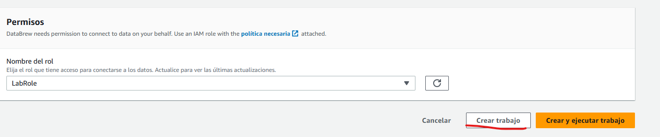
3.- Verifica el nombre del trabajo de perfil asociado a las reglas y posteriormente vete a trabajos de perfil y ejecútalo.

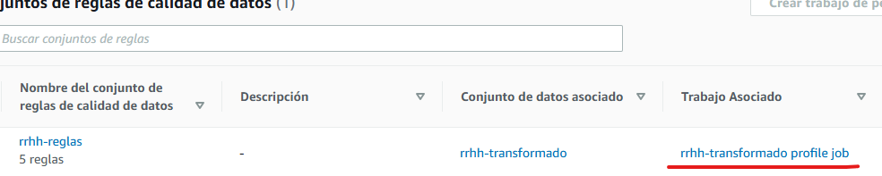
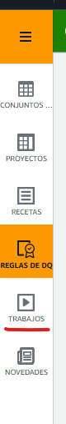
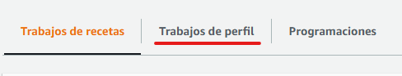
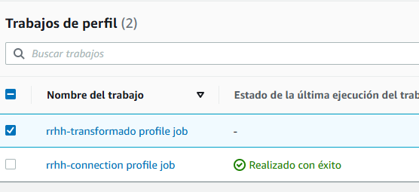

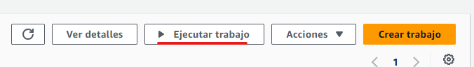
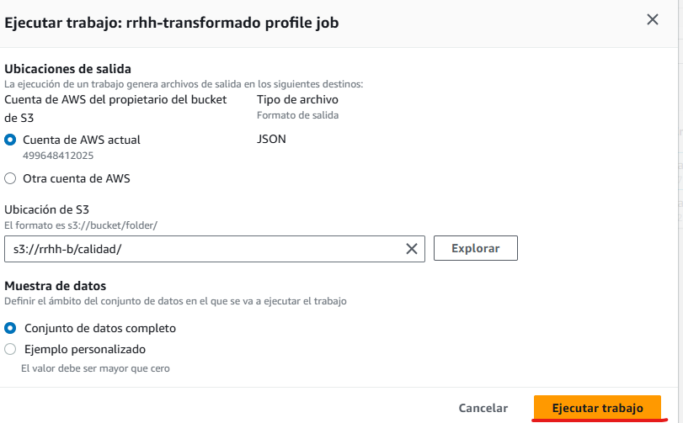
4.- Una vez ejecutado accede al enlace Ver perfil de datos y dentro de la pestaña Reglas de calidad de datos verifica el resultado de la comprobación de las reglas configuradas.
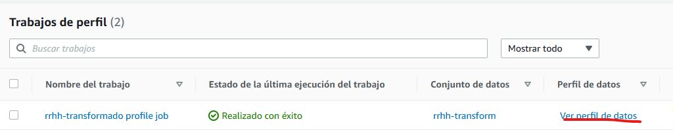
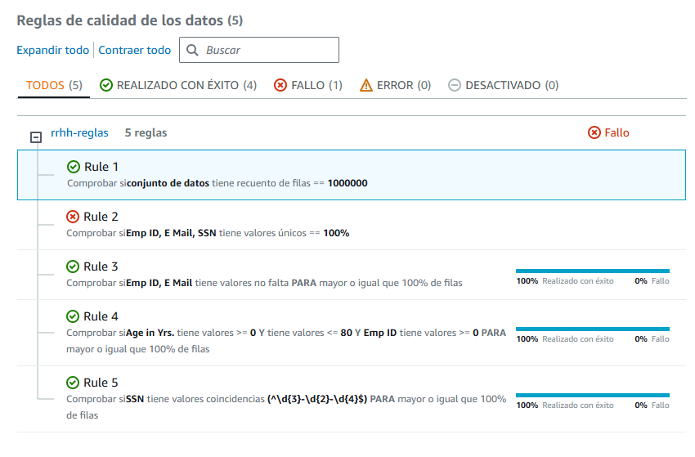
5.- De aparecer algún error vete a la pestaña de Estadísticas de columna y comprueba que es cierto el error de las reglas
Nos dan error la segunda y quinta reglas. Si vamos a Estadísticas de columna y elegimos la columna correspondiente podemos ver en Valores distintivos principales que la regla 2 da error porque Emp Id, E mail y ssn tienen valores repetidos, y podemos comprobar que la quinta regla da error porque hay números que no coinciden con el patrón de la expresión regular
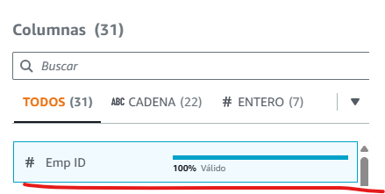
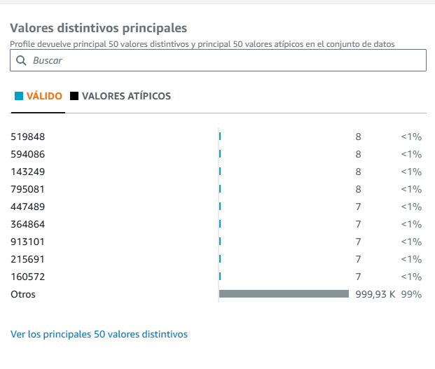
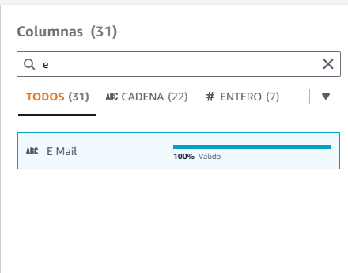
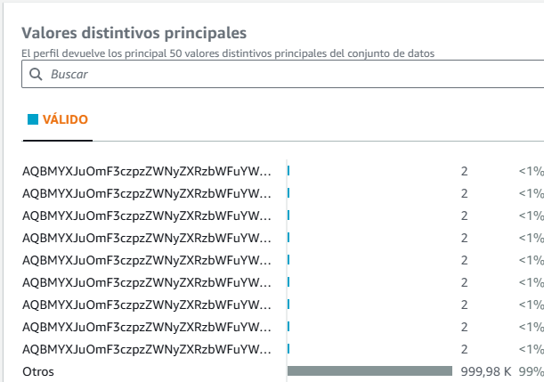

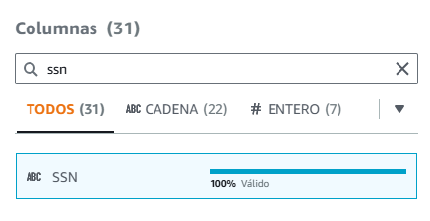
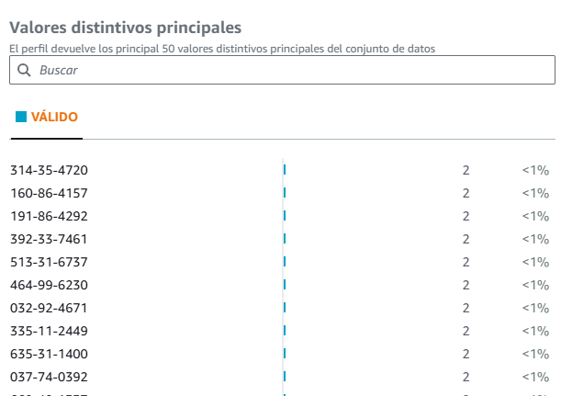

APARTADO E
1.- Crea en el bucket en el que estábamos trabajando una nueva carpeta llamada curated.
Repetimos los pasos para crear una carpeta en el bucket
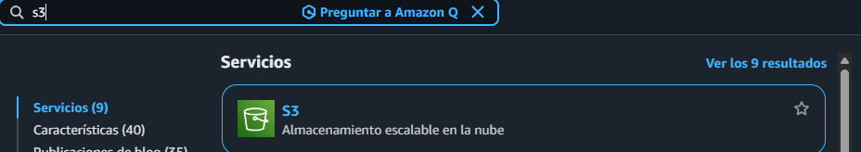
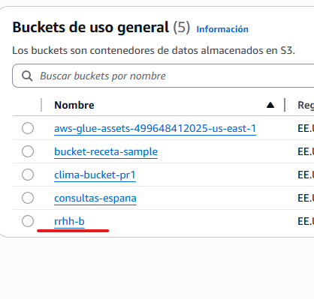
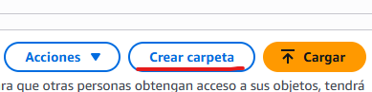
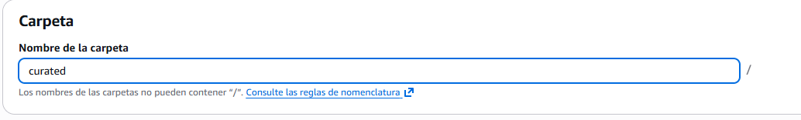
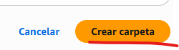

2.- De modo similar a como hicimos en el apartado B, crea un nuevo proyecto que a partir del conjunto de datos que tenemos en la carpeta transformado y mediante una nueva receta y un nuevo trabajo intenta corregir los errores aparecidos en el ejercicio anterior (por ejemplo, eliminando filas con campos duplicados). El resultado del trabajo almacénalo en formato parquet comprimido en la carpeta curated.
Vamos a la sección de databrew y seguimos los pasos del ejercicio 1 del apartado B para crear un proyecto, pero esta vez elegimos rrhh-transformado como conjunto de datos
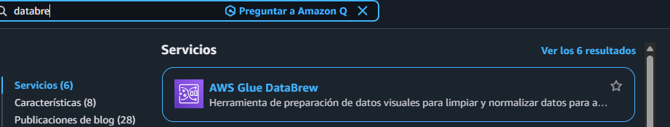
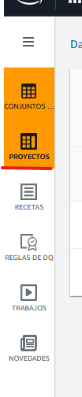
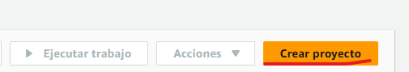
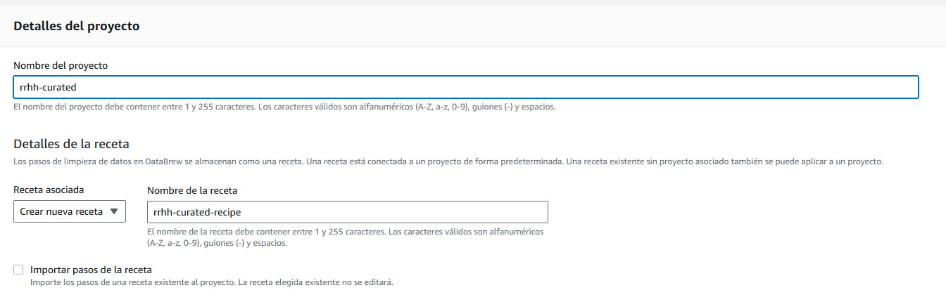
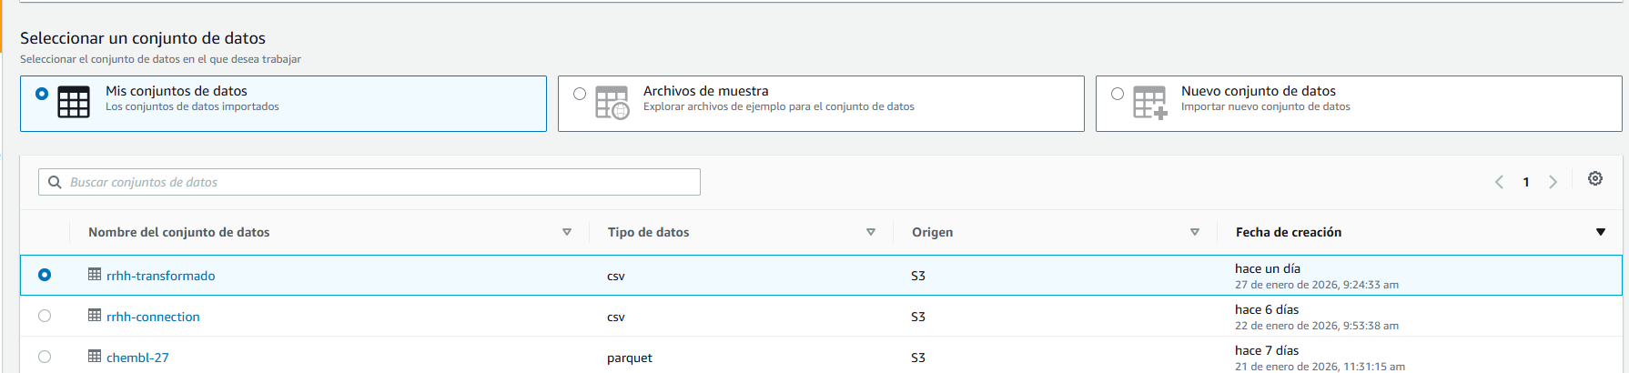
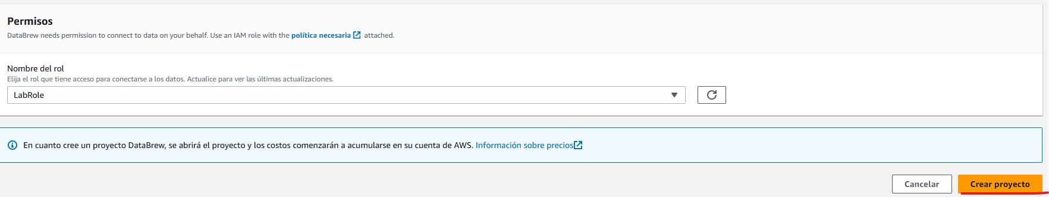
En la receta, elegimos duplicados, eliminar valores duplicados en columnas, elegimos la columna correspondiente y hacemos clic en aplicar. Despúes repetimos el proceso con el resto de las columnas correspondientes y publicamos la receta.
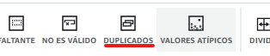
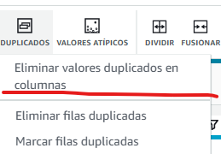
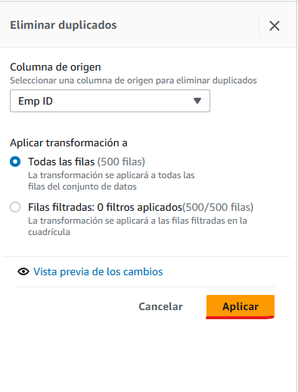
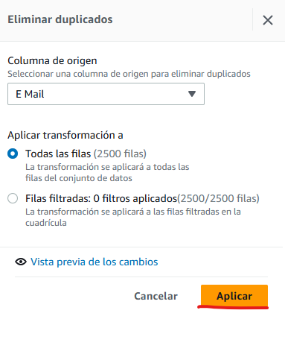
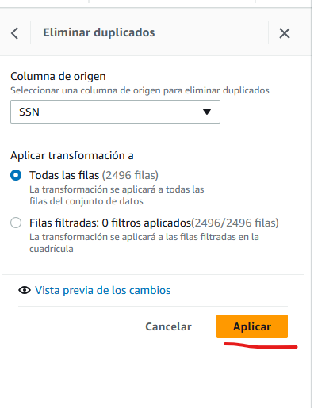
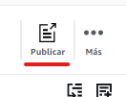
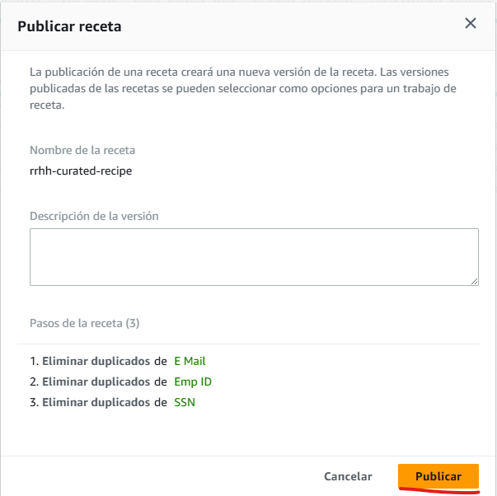
Hacemos clic en “Crear trabajo” le damos un nombre y en salida especificamos formato parquet y compresión Gzip, además de la carpeta correspondiente. Elegimos el rol y le damos a “Crear y ejecutar trabajo”
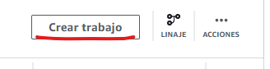
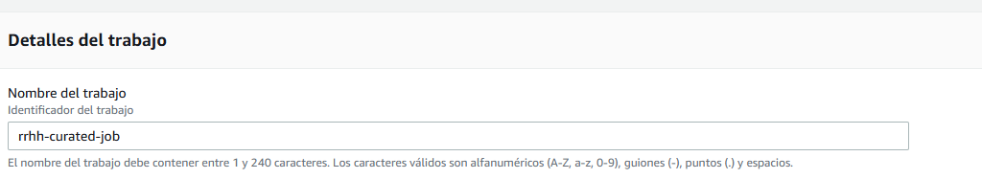

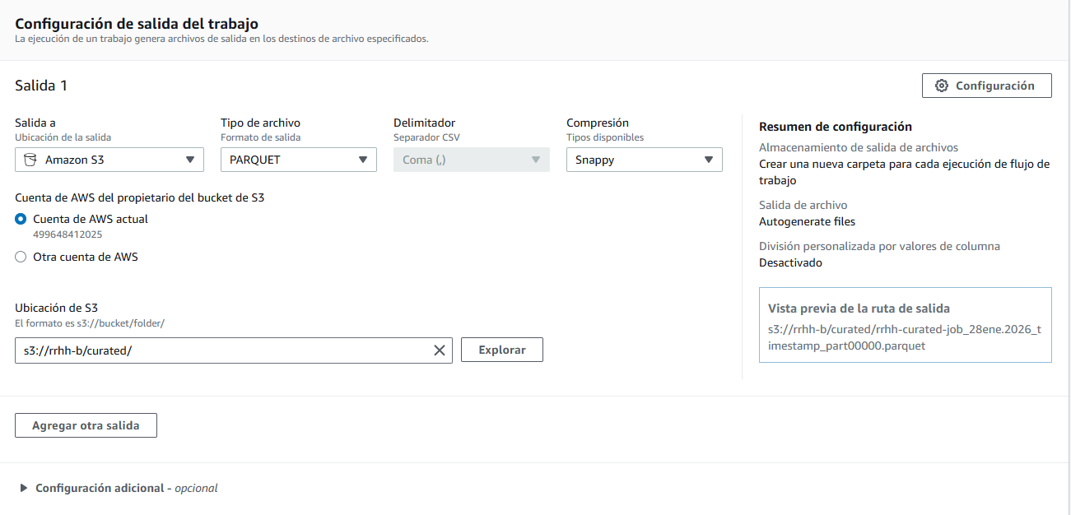
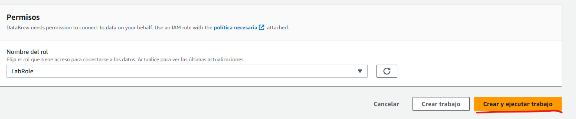

3.- Crea un nuevo conjunto de datos en Databrew que apunte al archivo de curated.
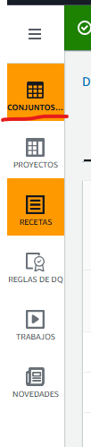
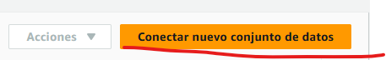
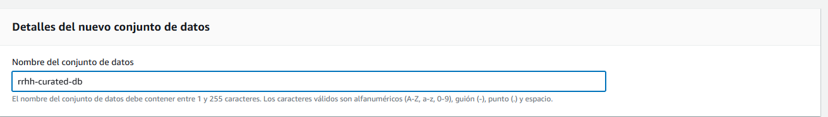
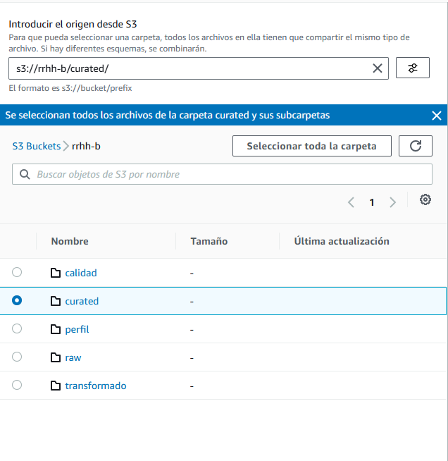
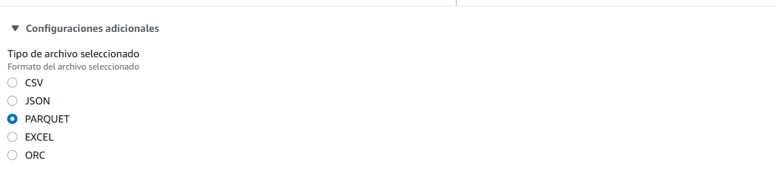
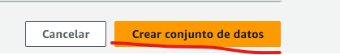

4.- Verifica ahora las estadísticas de las columnas que has modificado para asegurarnos que todo ha ido bien (por ejemplo, que no haya datos repetidos en Emp ID). ¿Cuántas filas tiene ahora el archivo resultante?
Primero creamos un perfil de datos asignándole una nueva carpeta, tras esto, volvemos al conjunto y en “Estadísticas de columna” podemos ver que ahora Emp ID, E mail y SSN tienen valores únicos. En la sección de información general del perfil de datos se puede ver que ahora tiene 599779 filas.
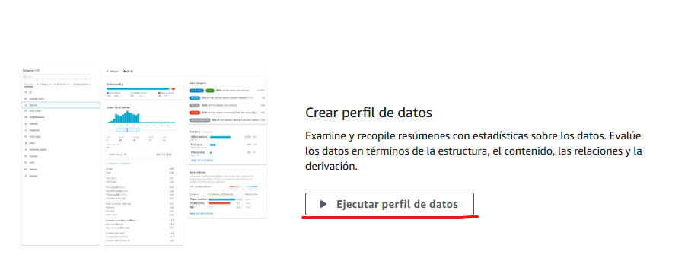
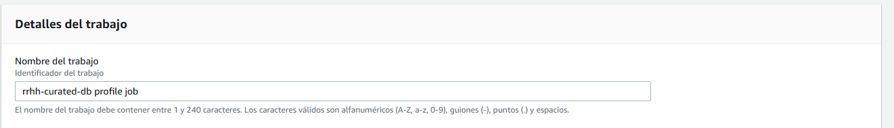
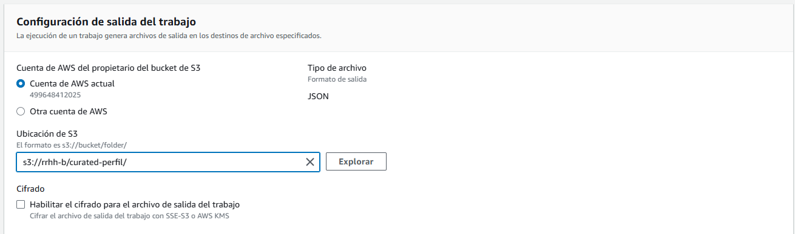
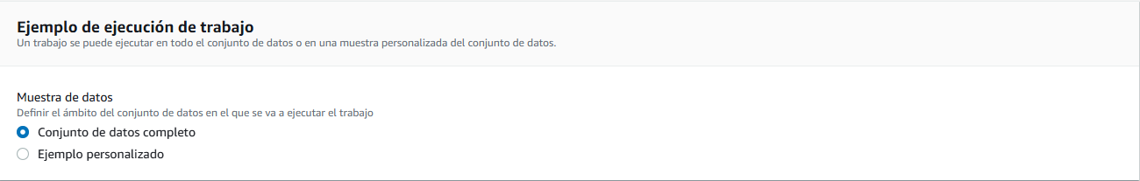
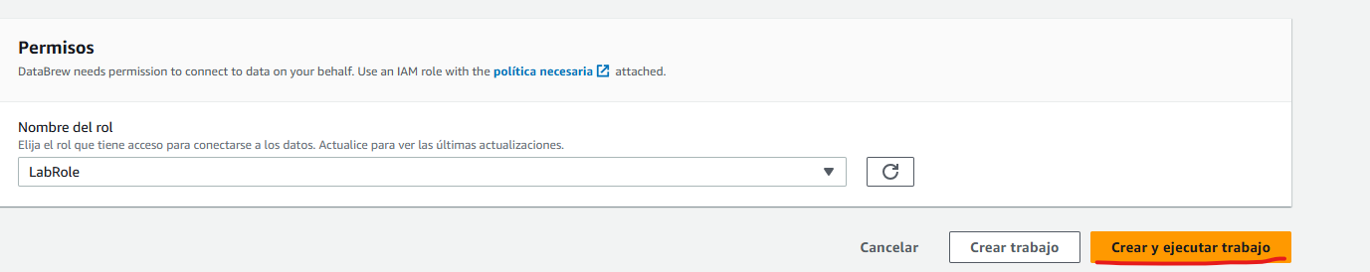
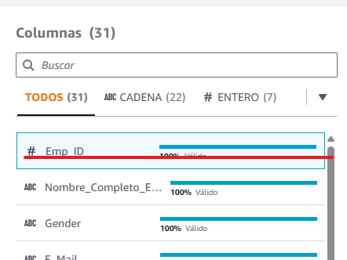
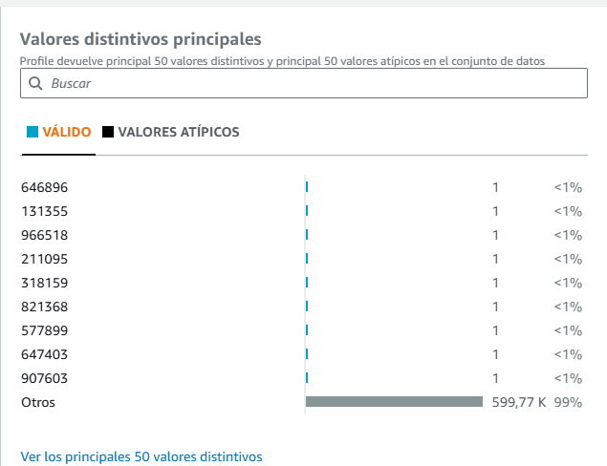
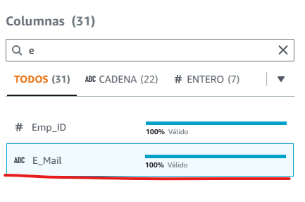
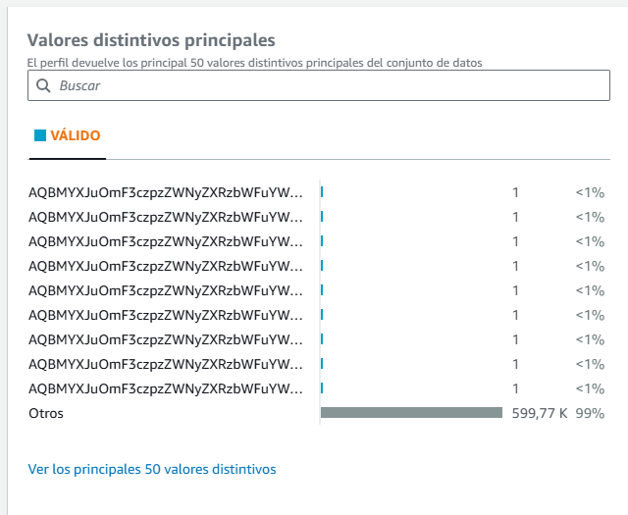
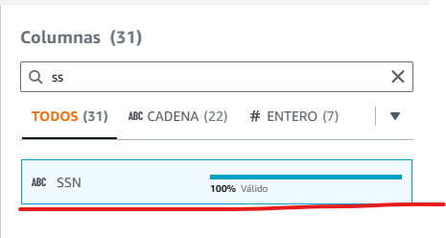
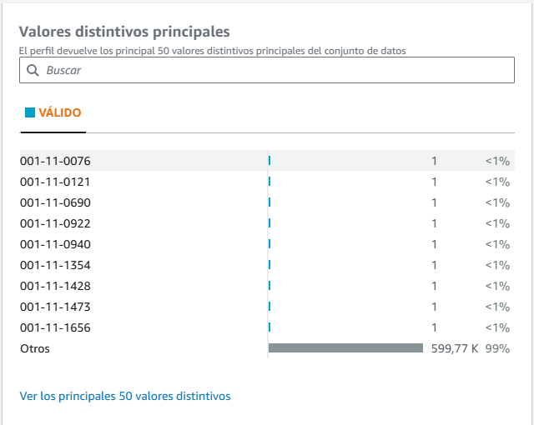
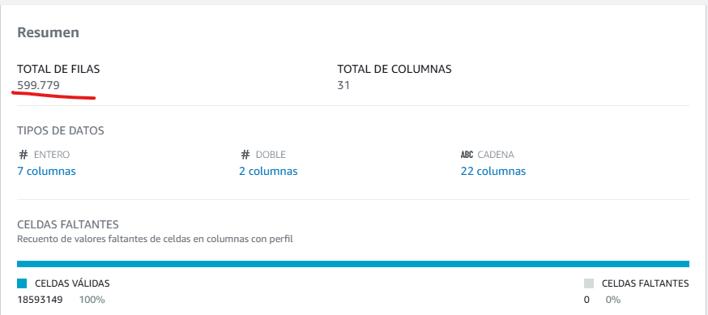

APARTADO F
1.- Duplica el conjunto de reglas de calidad del Apartado C, pero ahora hazlo apuntar al dataset de la carpeta curated. Modifica alguna regla si fuese necesario, por ejemplo, la que nos contaba el número de filas. (Puede ser que los nombres de los campos hayan cambiado respecto a los originales, si es así modifícalos en el conjunto de reglas)
Vamos a la sección de reglas, elegimos el conjunto que queremos duplicar y en acciones le damos a “Duplicar”, tras ello modificamos el conjunto para que apunte al dataset de curated y la regla de las filas para que cuente el número de filas actuales del dataset y modificamos las reglas en las que haya columnas que tengan nombres diferentes en el dataset actual tras ello le damos a Crear conjunto de reglas.
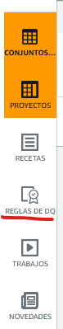
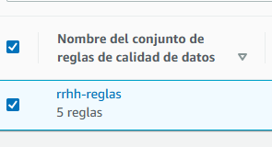
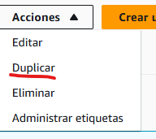
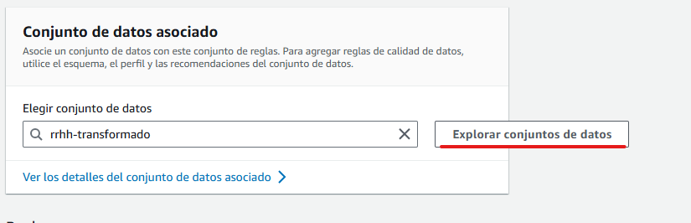
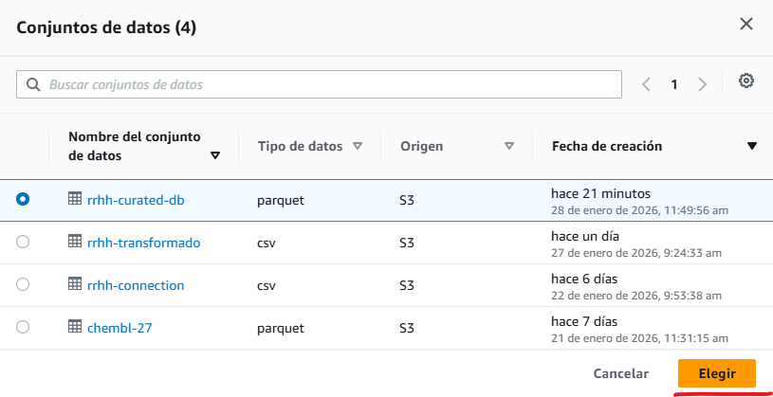
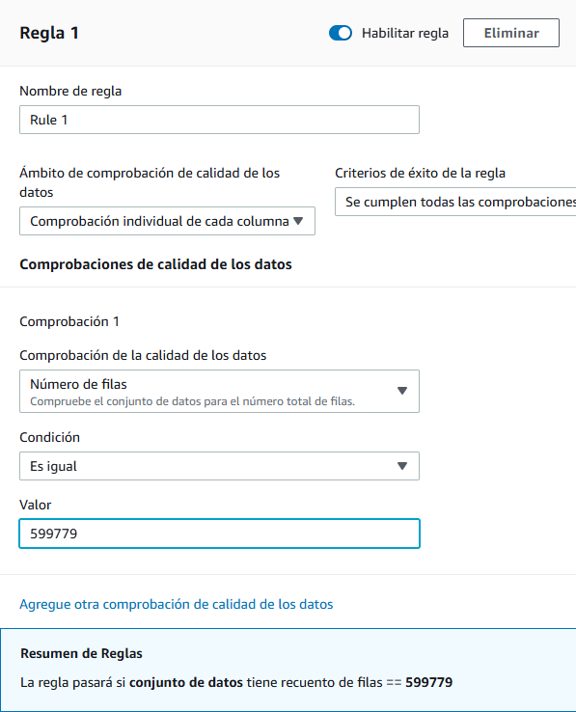
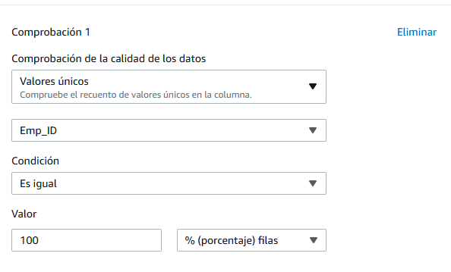
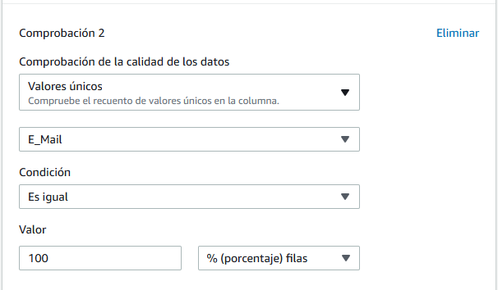
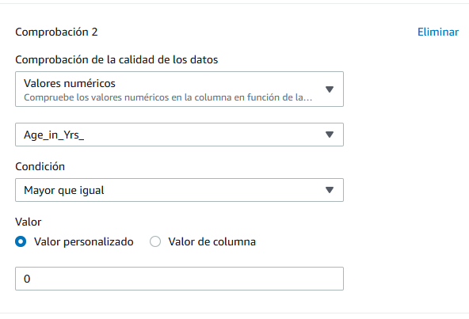
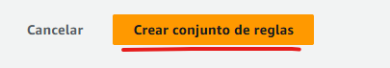

2.- Asocia dicho conjunto de reglas al trabajo de perfil.
Elegimos el conjunto de reglas y hacemos clic en Aplicar un conjunto de reglas al trabajo de perfil, nos llevará directamente al trabajo correspondiente y solo trendremos que hacer clic en guardar
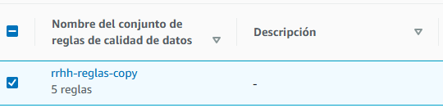
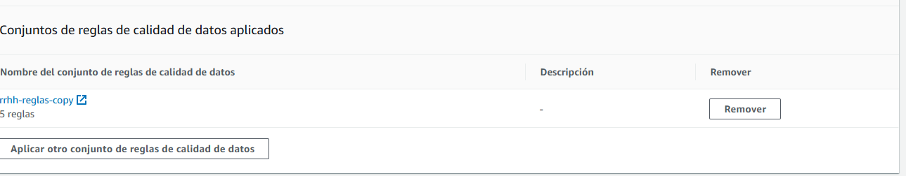
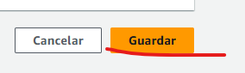

3.- Ejecuta dicho trabajo contra todo el dataset.
En la sección de trabajos vamos a trabajos de perfil y ejecutamos el trabajo correspondiente, asegurándonos de marcar “Conjunto de datos completo”
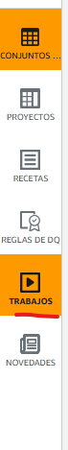
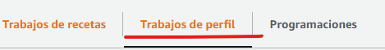
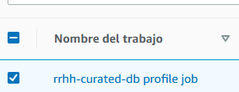
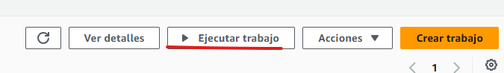
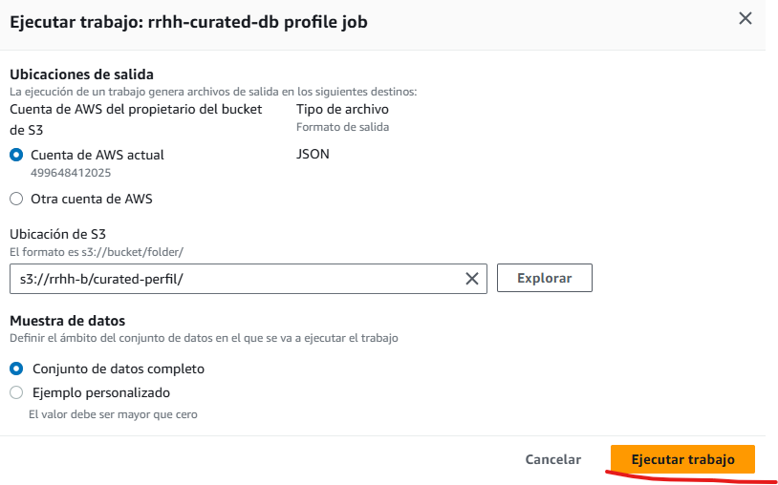

4.- Verifica en el perfil de datos, apartado Reglas de calidad que se han pasado correctamente todas las comprobaciones.
Tras realizar las modificaciones, podemos comprobar que el dataset cumple todas las reglas de calidad
